Факултет инжењерских наука Универзитета у Крагујевцу

Маријана С. Милорадовић
Прорачун преносних односа кочног система путничког возила
завршни рад

Крагујевац, 2018.

Факултет инжењерских наука Универзитета у Крагујевцу

 | 

Назив студијског програма: Maшинско инжењерство
Ниво студија: Основне академске студије
Модул: Моторна возила и мотори
Предмет: Конструкција и прорачун моторних возила
Број индекса: 713/2017

Маријана С. Милорадовић
Прорачун преносних односа кочног система путничког возила
завршни рад
Комисија за преглед и одбрану:  - Др Јасна Глишовић- ментор  - ________________________________  - ________________________________ | Датум одбране:______________  Оцена:_____________________

У оквиру овог завршног рада кандидат треба да:
- прикаже основне елементи система за кочење путничких возила,
- објасни историјски развој диск кочница као данас најзаступљенијег типа кочница,
- објасни карактеристике материјала елемената фрикционог пара,
- изврши прорачун радне карактеристике за диск и добош кочницу.

Препоручена литература:
- Тодоровић Ј., Кочење моторних возила, Завод за уџбенике и наставна средства, Београд, 1988.
- Day A., Braking of road vehicles, Elsevier inc., 2014
- Јанићијевић, Н., Јанковић, Д., Тодоровић, Ј. : Конструкција моторних возила, Машински факултет Београд, 1987.
- Глишовић Ј.: Конструкција Возила, Методичка збирка задатака са изводима из теорије, Факултет инжењерских наука, Крагујевац, 2014

Крагујевац, 22.10.2018. Ментор:
Др Јасна Глишовић
___________________________

САДРЖАЈ
УВОД 7
1. ОСНОВНИ ЕЛЕМЕНТИ СИСТЕМА ЗА КОЧЕЊЕ 9
1.1. Кочни механизам (кочница) 13
1.2. Фрикциони кочни механизам у точку 14
1.3. Добош кочнице 16
2. ИСТОРИЈСКИ РАЗВОЈ ДИСК КОЧНИЦА 20
2.1. Диск кочница-основни елементи 22
2.2. Врсте кочне чељусти (стега) 23
2.3. Врсте дискова кочнице 27
2.4. Трешење при кочењу 29
2.5. Шкрипање током кочења 32
2.6. Век трајања кочних дискова 33
3.1. Основни фрикциони материјали 38
3.2. Влакнаста решетка 40
3.2.1. Стакло 40
3.2.2. Метали 41
3.2.3. Арамид 41
3.2.4. Калијум титанат 41
3.2.5. Сепиолит 41
3.2.6. Керамика 41
3.3. Везивни материјали 42
3.3.1. Фенол смола 42
3.3.2. Смола од модификованог силикона 42
3.3.3. Модификована епокси смола 42
3.4. Пунила 42
3.4.1. Неорганска пунила 42
3.4.2. Органска пунила 43
3.5. Фрикциони адитиви 43
3.5.1. Мазива 43
3.5.2. Абразиви 44
3.6. Производња фрикционих материјала у Србији 44
4. ПРОРАЧУН РАДНЕ КАРАКТЕРИСТИКЕ И ОСЕТЉИВОСТ ЗА ДИСК КОЧНИЦУ 46
4.1. Основни појмови 46
4.2.Прорачун спољашњег преносног односа кочног система 50
4.2.1. Идеална и константна расподела кочних сила 50
4.2.2 Утицај коректора кочења (сматра се да серво – појачало не постоји) 51
4.3. Прорачун С карактеристике добош и диск кочница 57
4.3.1. С карактеристика добош и диск кочнице 57
ЗАКЉУЧАК 63
Литература 64

Abstract
The basic elements of the braking system, which include all those elements of the brake system that slow down, stopping the vehicle, or maintaining the vehicle in place, are explained in the first part of the final paper. In the second part of the final paper, the historical development of disc brakes is presented as the most commonly used brakes on passenger cars. The types of disc brakes, the trend of their development, as well as the application of new materials for the elements of a friction pair were analyzed. The aim of this final paper, based on all these previously explained elements, is to calculate the C characteristics of the drum and disk brake on a particular vehicle (Fiat 500l).
Key words: disc brakes, drum brakes, C characteristic, friction materials.

Резиме:
У првом делу завршног рада су објашњени основни елементи система за кочење, који подразумевају све оне елементе система који врше успоравање, заустављање возила или одржавање закочености возила у месту. У другом делу завршног рада приказан је историјски развој диск кочница као данас најзаступљенијих кочница на путничким возилима. Дате су врсте диск кочница, тренд њиховог развоја, као и примена нових материјала за елементе фрикционог пара. Циљ овог завршног рада је да се, на основу свих ових претходно објашњених елемената у раду, изврши прорачун С карактеристике добош и диск кочнице на конкретном возилу (Фиат 500l).

Кључне речи: диск кочнице, добош кочнице, С карактеристика, фрикциони материјали.

УВОД
Кочни систем је веома битан саставни део свих моторних возила, јер као што се моторно возило не може замислити без мотора, тј. погонског агрегата, тако се не може замислити и без система који омогућава прекид кретања, односно заустављање. Поред заустављања, кочни систем има и друге задатке, а пре свега да заједно са другим системима омогући управљање брзином кретања возила тј. подешавање брзине кретања у складу са условима саобраћаја, жељама возача и другим околностима.
Koчни системи савремених моторних и прикључних возила морају да задовоље бројне захтеве квалитета, наметнуте законским обавезама са становишта безбедности саобраћаја, а затим и развојем возила и њихове примене, развојем технологије, економским ограничењима, деловање конкуренције итд. Уопштено говорећи, кочни систем једног возила мора да обезбеди:
- Успорење и заустављање возила у свим околностима када је то потребно;
- Стабилно кретање возила током кочења тј. спречавање појава које доводе до губитка стабилности, клизања кочних точкова и заношења возила;
- Мирно и постепено кочење, уз пун осећај возача;
- Активирање кочница са што мањим силама на командама кочног система, тј. уз што мање напоре возача;
- Високу поузданост у свим предвиђеним радним условима;
- Функционисање уз потребу што мањег и што једноставнијег одржавања, тј. могућност рада у дужим временским периодима без потребе за неким посебним интервенцијама или контролама;
- Кочење без шкрипе или других нежељених пратећих појава.
Такође проблематика кочења и кочног система моторних возила је веома широка. Он се може посматрати са становишта процеса кочења, односно проблематике динамике возила за време кочења, али и са становишта пројектовања, односно конструкције и прорачуна кочних система.
Анализа проблематике која се односи на конструкцију и прорачун кочница биће касније детаљније описана. У вези са тим се може напоменути да ове анализе морају да обухвате више посебних сегмената, са становишта конструкцијско – функционалних могућности кочнице за остварење кочног момента (тзв. конструкцијске карактеристике кочница). Са свим овим анализама је такође важно и деликатно питање избора материјала елемената фрикционих парова, а посебно фрикционих материјала. Овој проблематици ће касније бити посвећен велики део завршног рада.
Основни задатак овог завршног рада је да се детаљно опишу основни елемента система за кочење, затим сазна нешто о историјском развоју и принципу рада добош и диск кочница. Основни циљ рада је да се прикажу трендови у примени нових материјала за елементе фрикционог пара, као и прорачун радне карактеристике и осетљивости за диск кочницу изабраног модела путничког возила.

1. ОСНОВНИ ЕЛЕМЕНТИ СИСТЕМА ЗА КОЧЕЊЕ
Под кочним уређајима возила подразумевају се сви они уређаји и елементи система којима се врши успорење, заустављање возила или одржавање закочености возила у месту. Принцип рада кочница се своди на претварање кинетичке енергије возила у неискоришћену топлотну енергију, услед чега се смањује брзина возила до заустављања [1].
Међународни прописи захтевају да кочни систем треба да буде сложена структура, која има следеће основне подсистеме:
- радна кочница,
- помоћна кочница,
- паркирна кочница и
- допунска кочница или успорач.
Ова основна структура кочног система шематски је приказана на слици 1.1.
КОЧНИ СИСТЕМ

ДОПУНСКА КОЧНИЦА
ПАРКИРНА КОЧНИЦА
РАДНА КОЧНИЦА
ПОМОЋНА КОЧНИЦА

Слика 1.1. Структура кочног система [2]

Радна кочница преузима извршавање најважнијих задатака кочних система, односно кочење возила максималним успорењима (у случају опасности) и сва блажа, краткотрајна кочења, у нормалним условима кретања. Она, стога, представља најважнији део кочног система, коме се обраћа посебна пажња [3].

Помоћна кочница се уводи искључиво ради повећања безбедности возила у саобраћају, односно у циљу остваривања веће поузданости кочног система. Њен задатак је да обезбеди могућност кочења возила и у случају да дође до отказа у подсистему радне кочнице. Прописи, међутим дозвољавају да перформансе помоћне кочнице буду у одређеном степену ниже него радне кочнице [3].
Паркирна кочница, као што и име говори, има задатак да обезбеди трајно кочење возила у месту, тј. паркирно кочење. Уколико се ова кочница реши конструкцијски тако да се може активирати и при кретању возила, што се најчешће и ради, паркирна кочница може да преузме и задатке помоћне кочнице. У том случају помоћна и паркирна кочница су један исти подсистем, што је на слици 1.2 и назначено [3].
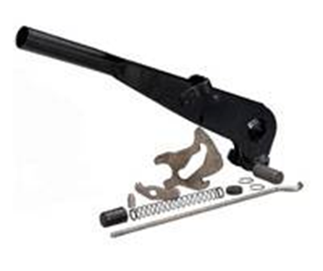
Слика 1.2. Паркирна кочница [4]
Допунска кочница или успоривач превасходно је намењена благом, дуготрајном кочењу, при кретању возила на дужим падовима. У том смислу њено обавезно постојање прописано је само за возила већих укупних маса (што је на слици 1.1 назначено испрекиданим линијама). Међутим, ако возило има успоривач, он се често користи и за сва блага успоравања, дакле у многим случајевима кочења, која се нормално остварују радном кочницом [2].
Сваки од наведених подсистема структурно се решава у основи на исти начин, односно укључује исте функционалне компоненте (приказан је шематски на слици 1.3):
- команду,
- преносни механизам и
- кочницу.

ПОДСИСТЕМИ КОЧНОГ СИСТЕМА
КОЧНИЦА
ПРЕНОСНИ МЕХАНИЗАМ
КОМАНДА

Слика 1.3. Подсистеми кочног система
Претходно наведено се односи и на прикључна возила (осим оних најмањих маса), с тим што је потребно да се укаже и на следеће особености. Пре свега, треба да се истакне да прикључна возила поседују своје сопствене кочне системе, сличне основне структуре као што је напред, начелно објашњено (радна, помоћна и паркирна кочница) и да се пред њих постављају исти захтеви. Кочни систем приколице, међутим, мора бити строго усклађен са кочним системом вучног возила, обезбеђујући на тај начин јединствени кочни систем вучног возила. Са становишта начина извођења (не улазећи у потребне односе перформанси кочења вучног и прикључног возила), усклађеност кочних система вучног возила и приколице односи се првенствено на начин активирања преносног механизма прикључног возила, а затим и на његово извођење [3].
Команда служи за активирање одговарајућег подсистема, тј. радне, помоћне и других кочница. Сваки подсистем мора да има своју команду, постављену тако да возач лако може да је активира. Команда радне кочнице (слика 1.4) је изведена као папучица непосредно испред седишта возача, тако да возач може да је активира не скидајући руке са волана. За помоћну и паркирну кочницу, команда је обично ручна, тј. ручица постављена такође уз седиште возача, али тако да при његовом активирању возач бар једну руку може да држи на точку управљача. Команда допунске кочнице (успоривача) је најчешће ручна (ручица, полуга), али се може извести и као ножна (понекад непосредно уз команду радне кочнице, уз истовремено активирање) [2].

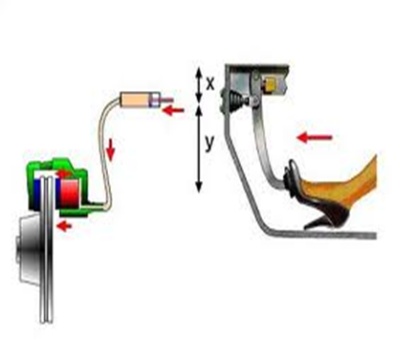
Слика 1.4. Изглед команда радне кочнице (када возач делује на папучицу шта се дешава у систему) [5]
Преносни механизам има задатак да добијени импулс од команде пренесе до извршних органа-кочница и да на тај начин обезбеди потребно успоравање, односно кочење возила. Ово је битна функција кочног система, која значајно утиче на укупне перформансе возила у погледу кочења.
Преносни механизам кочног система решава се на различите начине. У основи постоје три принципијелна решења (слика 1.5):
- преношење енергије возача,
- преношење енергије возача уз делимично коришћење спољног енергетског извора (или резервоара),
- преношење из других извора, а на основу импулса који потиче од енергије возача [3].
Преносни механизам

Енергија возача
+
Спољни извор енергије

Енергија возача
Спољни извор енергије

Слика 1. 5. Преносни механизми [3]
Уобичајено је да се прва решења називају преносни механизми без серво дејства, друга са серво појачавачем (или са серво-појачалима), а трећа са потпуним серво-дејством.
Преносни механизми без серво-дејства, код којих се кочење возила остварује искључиво енергијом возача, изводи се на два основна начина:
- механички и
- хидраулички.
У првом случају ради се о механизму који је решен механичким елементима и изводе се као хидростатички, тј, укључују хидрауличке компоненте (цилиндре, са компонентама) које преносе хидростатички притисак, који се остварује енергијом возача, тј. његовим активирањем команде.
Преносни механизам са серво-појачалима у основи представљају хидрауличке механизме какви се користе и код система без серво-дејства. У овом случају, међутим, хидростатички притисак који се доводи кочницама може да буде различит. Код извесних преносних механизама возач својом енергијом има одлучујући удео у кочењу возила (мало серво-појачање), а код неких механизама доминантну улогу има спољни енергетски извор [3].

1.1. Кочни механизам (кочница)
Постоји више начина остваривања кочног момента, и то:
- механичким трењем,
- унутрашњим трењем у течности,
- електродинамичком индукцијом и
- стварањем отпора ваздуха.
Код моторних возила се најчешће кочни момент остварује механичким трењем. На тешким теретним возилима и аутобусима примену налазе, тзв. моторске кочнице које при активирању затварају издувну цев, истовремено одузимају гориво и мотор СУС тад ради као компресор (стварањем отпора ваздуха).
Кочнице које раде на принципу електродинамичке индукције обично се постављају на једно од карданских вратила трансмисије.
Кочни момент, који се остварује унутрашњим трењем у течности користи се код хидродинамичких кочница (такве кочнице се најчешће употребљавају на столовима за испитивање мотора СУС).
Пошто се код фрикционих кочних механизама кинетичка енергија путем трења претвара у топлоту, то се мора кочни диск или кочни добош конструисати тако, да има могућност доброг одвођења топлоте [2].

1.2. Фрикциони кочни механизам у точку
Кочнице представљају извршне органе кочних система, помоћу којих се њихови основни задаци и реализују. Због тога је њихов значај у оквиру кочног система посебно изражен.
Изузимајући успориваче, све врсте кочница које се данас користе на моторним и прикључним возилима функционишу на јединственој физичкој основи – трењу које се јавља између одређених покретних елемената возила (везаних за точкове) и одређених непокретних елемената (везаних за носећу структуру возила). Кочнице су, према томе, фрикциони механизми. На тај начин, дејством сила трења, гуши се кинетичка енергија возила и оно се успорава, односно кочи [3].
Кочнице могу конструкцијски да се решавају на различите начине (слика 1.6). Бројна решења фрикционих кочница позната су и у другим подручјима машинства (транспортни уређаји, железничка возила, авиони), али када се ради о кочницама моторних и прикључних возила, у основи се користе два основна извођења:
- добош кочнице и
- диск кочнице [3].
КОЧНИЦЕ

ДИСК КОЧНИЦЕ
ДОБОШ КОЧНИЦЕ

СА УНУТРАШЊИМ ПАПУЧАМА
СА СТЕГОМ
ЛАМЕЛАСТА
СА СПОЉНИМ ПАПУЧАМА
СА ТРАКОМ

Слика 1.6. Подела фрикционих кочница
Добош кочнице су принципски решене тако да се притисак на фрикциону површину, изведену у облику цилиндра или добоша, остварује деловањем у приближно радијалном правцу. Отуда се оне зову и радијалне кочнице. Ова цилиндрична фрикциона површина може, при томе, бити спољна или унутрашња. Ако је реч о цилиндричној површини добоша која се споља притискује, непокретни елементи помоћу којих се кочи добош, а тиме и возило, могу да се изведу као спољне папуче или као трака. Оба ова начина се веома ретко користе код данашњих возила (изузев понекад као паркирне кочнице или, евентуално, као радне кочнице трактора). За разлику од њих, добош кочнице код којих је цилиндрична фрикциона површина унутрашња, користе се веома много. У овом случају непокретни елементи који се притискују уз добош су унутрашње папуче. Према томе, кочнице са унутрашњим папучама се користе највише. Због тога се, обично под појмом добош кочница подразумевају само решења са унутрашњим папучама [3].
Добош кочнице (дакле, са унутрашњим папучама) могу се конструкцијски решавати на различите начине. Основна разлика између појединих извођења односе се на различите начине ослањања и на начин активирања папуче, а затим и на број папуча, начин подешавања и друге конструкцијске особине. На тај начин, за једну одређену силу активирања (мисли се на силу која се доводи кочници, тј. којом се делује на папуче) могу да се остваре различити кочни моменти и друге особине кочница [3].
Друго основно конструкцијско решење су диск кочнице. У овом случају фрикциона површина је изведена управно на осу обртања, дакле као прстенаста површина диска, а притисак на њу се остварује у аксијалном правцу. Отуда се диск кочнице зову аксијалне. Ове врсте кочница се на данашњим возилима често користе, а код многих врста и категорија возила последњих година диск кочнице све више потискују добош кочнице [3]. Диск кочнице се конструкцијски решавају на два начина: са стегом и као ламеласте, и то свака од њих у већем броју различитих извођења [3].
У првом случају, посебно обликована стега обухвата обртни диск на једном делу његове прстенасте фрикционе прстенасте површине, и то са обе стране. Ова врста кочница се због тога и зове диск кочница са делимичним захватом.
Код ламеластих кочница притисак се остварује по целој прстенастој фрикционој површини, па су то кочнице са пуним захватом. Разлика између ове две врсте диск кочница јесте у томе да се код ламеластих кочница може користити више ламела, односно не само две фрикционе површине (као код кочнице са стегом, са сваке стране диска по једна) већ четири, шест, па и више [3].
Ваља истаћи да све кочнице, по правилу, раде на принципу сувог трења, дакле без присуства уља или других расхладних и сличних медијума. Тиме се омогућава, захваљујући одговарајућим фрикционим материјалима, високи коефицијент трења, па и високи кочни моменти. Понекад се, међутим, првенствено ради бољег одвођења топлоте, кочнице решавају као „мокре“, тј. раде у уљној средини. Коефицијенти трења су тада мањи па се остваривање високих кочних момената обезбеђује одговарајућим конструкцијским мерама. Једно овакво решење је ламеласта диск кочница са већим бројем ламела [3].

1.3. Добош кочнице
Добош кочнице су радијалне кочнице састављене од кочних папуча са фрикционом облогом и кочног добоша који је постављен на осовину [3].

Рад добош кочница заснива се на ширењу папуча које на себи имају фрикционе облоге. Фрикциона облога приликом кочења долази у контакт са унутрашњом површином добоша. Добош (покретни елемент) је везан за точак, а папуче (непокретни елементи) за носач папуча, који је причвршћен за возило, обично за неки од елемената механизма за вођење точка.

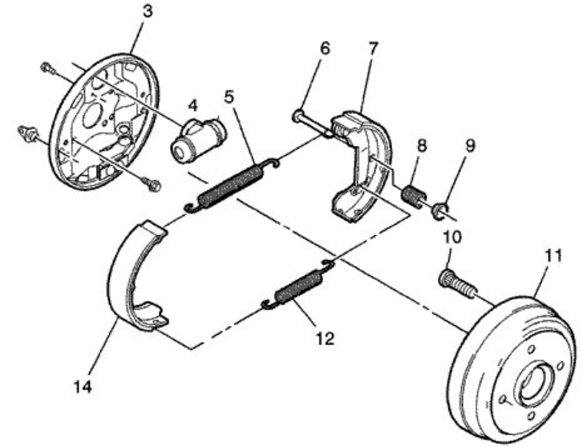
Слика 1.7. Елементи добош кочнице: 3 – носач папуча, 4 – кочни цилиндар, 5 и 12 – повратне опруге, 6,8 и 9 – елементи за причвршћивање кочних папуча, 7 и 14 – кочне папуче, 10 - завртањ, 11 – добош [6]
Добош кочнице се код путничких возила уграђују само на задњој осовини, а код тежих теретних возила на свим точковима. Предност су самопојачање кочне силе, отежан продор нечистоћа, једноставна изведба паркирне кочнице. Недостаци су лошије хлађење и променљивост кочне ефикасности.
Код путничких аутомобила папуче шири хидраулички кочни цилиндар, а враћају их опруге. Код возила са пнеуматичким преносним механизмом кочница (комерцијална возила), папуче се шире дејством ексцентра којег закреће пнеуматички кочни цилиндар [6].
Добош кочнице се могу конструкцијски решавати на више различитих начина. Битна обележја ових решења односи се на начине ослањања папуча унутар добоша и на начине активирања кочнице, односно механизме помоћу којих се папуче притискају на добош. Полазећи од ових обележја, најједноставније решење добош кочнице је кочница простог дејства, коју често називамо и симплекс кочица (слика 1.8) [3].

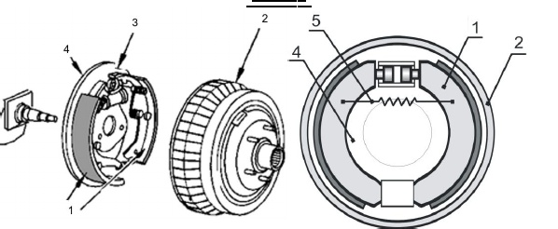
Слика 1.8. Добош кочница простог дејства (симплекс) са хидрауличким активирањем Основни елементи: 1 – папуча са фрикционом облогом, 2 – добош, 3 - кочни цилиндар,4 – носач папуча, 5 – повратна опруга, 6 – ослонац папуча на носеачу папуча [6]
Разликујемо неколико врста добош- кочница, а то су :
- симплекс кочнице,
- дуплекс кочнице,
- дуо-дуолекс кочнице,
- дуо-серво кочнице [7].

Симплекс добош кочнице су једноставније за производњу, подешавање и активирање и имају иста својства при кретању возила напред и назад. Недостатак им је мањи кочни ефекат „силазне“ папуче (папуча коју добош напушта код хидрауличног цилиндра) и неједнако хабање облога на папучама.
Кочна папуча која се налази на предњој страни добоша у смеру кретања возила ствара око 65% момента кочења, док она позади 35% момента кочења.
Дуплекс добош кочнице је дата на слици 1.9. Као што видимо, код ових кочница је ослањање и активирање папуча на њиховим супротним крајевима, тј. на суседним крајевима се једна папуча активира, а друга ослања. Код ове конструкције кочница промена смера обртања добоша мења и карактер кочних папуча, тј. наилазне постају силазне. У том случају, на пример при кретању возила уназад (на узбрдицама и слично), остварени кочни момент је знатно нижи него код симплекс кочнице. То је велики недостатак кочница двоструког дејства [3].
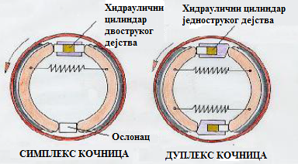
Слика 1.9. Приказ симплекс и дуплекс кочнице [8]
Дуплекс и дуо- дуплекс кочнице (слика 1.10) могу бити активиране на различите начине: механички, пнеуматички или хидраулички. Механички и пнеуматички начин активирања врло су сложени, па се ове врсте кочница најчешће активирају хидраулички. Због тога им је смањена примена на лака теретна или путничка возила. На тежим теретним возилима користе се само у комбинацији са серво хидрауличким преносним механизмом [7].
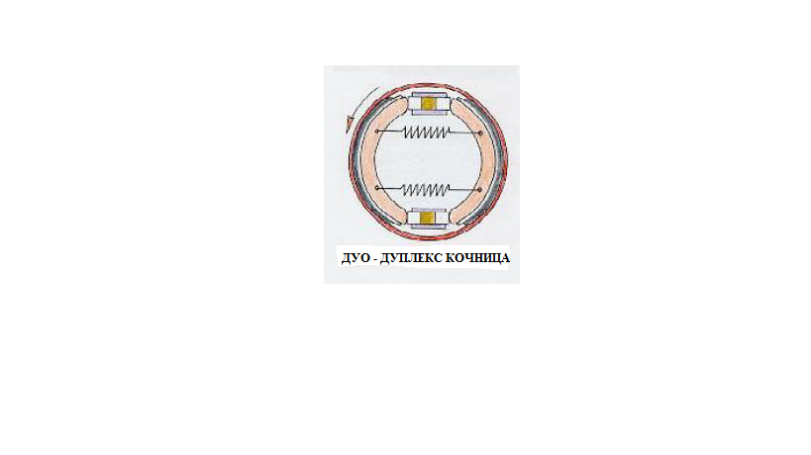

Слика 1.10. Приказ дуо – дуплекс кочница [8]
Дуо – серво добош кочнице (слика 1.11) такође могу да се активирају механички, односно пнеуматички или хидраулички. Са тог становишта подручје њихове примене је веома широко. Имају добре особине и развијају високе кочне моменте за одређену силу активирања. Мана им је што су осетљиве на промене коефицијента трења, што долази до изражаја при већим брзинама. Зато и поред многих примера коришћења кочница ове врсте на теретним возилима, њихово основно поље примене су трактори и пољопривредне приколице, као и слична возила мањих брзина кретања и мањих укупних маса [3].
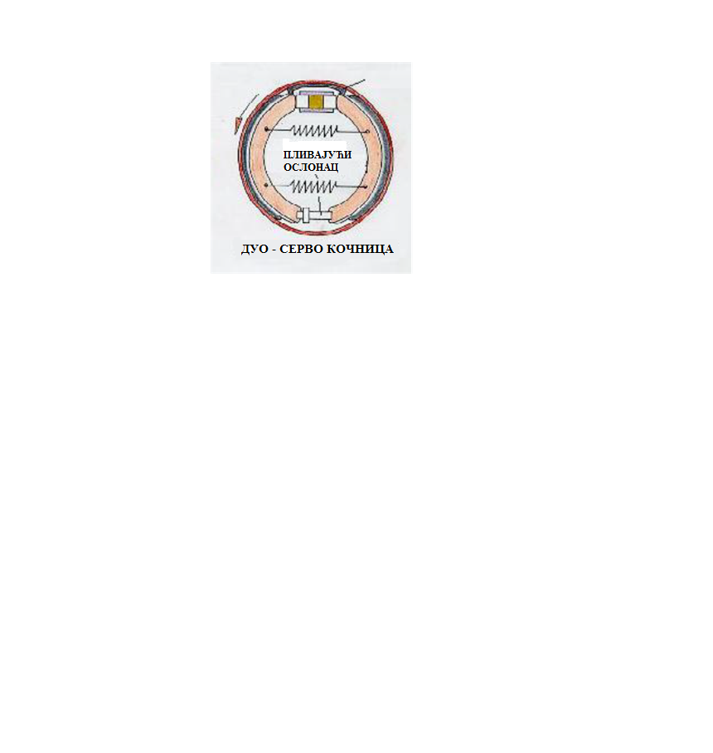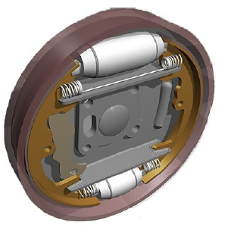
Слика 1.11. Приказ дуо-серво кочница [7] и [8]
Поред добош кочнице често се користе и фрикционе кочнице или диск кочнице [8], што је и главна тема овог завршног рада. У даљем раду је објашњена шира примена и принцип рада диск кочнице.

2. ИСТОРИЈСКИ РАЗВОЈ ДИСК КОЧНИЦА
Први експерименти са диск кочницом рађени су још крајем 19. века у Енглеској. Патентирао их је Фредерик Вилијам Ланчестер (Frederick William Lanchester) у Бирмингему 1902. године. Нажалост било је потребно пола века да технологија довољно напредује како би дискови постали довољно поуздани и у економском смислу прихватљиви за масовну употребу [9].
Док су добош кочнице произишле из два решења: унутрашње кочне папуче коју је конструисао Луис Рено (Louis Renault) и Мајбахов (Maybachov). Диск кочнице се неће производити следећих 50 година, све до појаве хидрауличког диска. Све до 1950. године светом моторних возила владале су кочнице са добош кочницом.
Механичка кочница са унутрашњим кочницама је користила полугу да притисне кочне папуче на унутрашњи обод кочног добоша који је био директно повезан са точком. У каснијим верзијама, хидраулични цилиндар је заменио полугу. Због свог једноставне, чврсте и јефтине конструкције, ова кочница је названа симплекс. Ова врста кочнице се користи још и данас као паркирна кочница на задњим осовинама возила мањих маса, а са хидрауличким цилиндром честа је и код новопроизведених возила ниже класе.
Деценијама након легендарног путовања Берте Бенз (Bertha Benz), возила су постала тежа и бржа, због чега су кочнице за пренос и кочење задње осовине неадекватне. 1920. године појавили су се први аутомобили са кочницама на сва четири точка. На врхунским моделима из тог времена кочни системи су се састојали од 50 зглобова, 20 лежајева и више од 200 делова који су обезбеђивали пренос кочне силе од возача до точкова. Такви сложени системи, осим што су били изузетно захтевни за монтажу, показали су се веома проблематичним у свакодневној употреби [7].
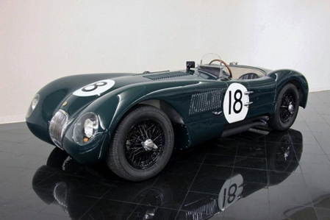
Поуздане диск кочнице су се први пут појавиле 1953. године, на тркачком аутомобилу Јагуар Ц-тип. Ове кочнице су омогућиле малој компанији да освоји 1953. године, прво и друго место на трци ,,24 sata La Mansˮ са моделом D - Type који је био опремљен Данлоповим (Dunlop) диск кочницама [10].

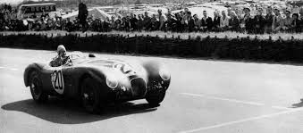
Слика 2.1. Јагуар Ц – тип [11]
Диск кочнице са потпуном опремом развила је фирма Goodyear за употребу на авионима. Са таквим кочницама, кочне облоге се наносе на целу површину диска 1940. године.
Диск кочнице су биле најпопуларније на спортским аутомобилима када су их први пут представили, пошто су ова возила захтевна у погледу перформанси кочења. Дискови су сада постали најчешћи облик у већим путничким возилима, мада многи (нарочито возила са малим тежинама) користе задње добош кочнице како би задржали трошкове и тежину, као и поједноставили извођење паркирне кочнице. Како предње кочнице обављају већину напора за кочење, то може бити разумни компромис.
После десетогодишње паузе, Америка је изградила још један производни аутомобил опремљен диск кочницама – 1963. године Studebaker Avanti. Предње диск кочнице постале су стандардна опрема 1955. године на Рамблер Марлин-у (Rambler Marlin), а систем диск кочница на четири точка уведен је 1965. године на Chevrolet Corvette Stingray.

Први мотоцикли који су користили диск кочнице су била тркачка возила. Lambretta ТV125 серија 3 је био први модерно произведен двоточкаш који је опремљен диск кочницом. МV Augusta је пратила овај тренд на свом мотоциклу лимитираног обима производње са мотором од 600 кубних центиметара који је приказан 1965. године: 80 су имали пар кабловских-механички активираних предњих диск кочница. Године 1969. год. Хонда је представила више приступачни CB750 који је имао једну хидраулично активирану предњу диск кочницу (и задњу добош кочницу), а који се продаје у великом броју. Диск кочнице су сада уобичајене на мотоциклима, мопедима и чак на планинским бициклима [10].
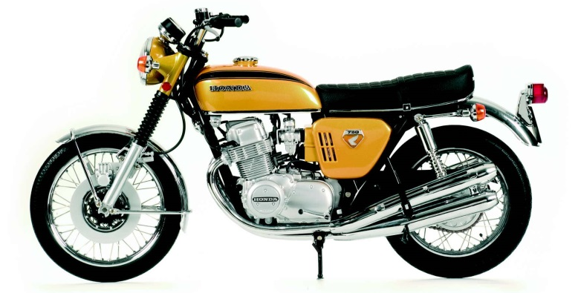
Слика 2.2. Хонда CB 750 из 1969. године [12]
Као што је случај са већином нових технологија, диск кочнице су се прво користиле на тркачким аутомобилима. Данас, дискови су стандард на предњим точковима, док се на задњим точковима малолитражних возила и даље често користе добош, без обзира што их многи заљубљеници у модерну технологију сматрају заоставштином прошлог века. Чињеница је да многим аутомобилима дискови једноставно нису потребни на задњим точковима обзиром да се приликом оштрог кочења велики део масе са задње осовине пребацује на предњу [9].
Следећи напредак у развоју диск кочнице биле су пливајуће кочне чељусти. За разлику од непомичних кочних чељусти, пливајуће чељусти су имале само један кочни клип што је омогућило боље хлађење кочница. Пре тога су диск кочнице биле померене дубље унутар наплатка точка због негативног нагиба осовинице точка чиме се отежавало његово хлађење [7].

2.1. Диск кочница-основни елементи
Диск се окреће заједно са точком, а смештен је унутар кочних кљешта (стеге) која су уграђена у ,,седлоˮ које је чврсто повезано са каросеријом аутомобила. У „седлу“ су смештени кочни цилиндри, који се активирају, када својим клиповима притисну кочне плочице са обе стране кочног диска. Веома је битно да кочне плочице буду на једнакој удаљености од диска. У супротном, да су плочице конструисане на различитој удаљености тада би се једна плочица брже хабала у односу на другу. Основни проблем би био тај што би то довело до избацивање точка из центра окретања, где би касније могло доћи до великих оштећења.
Велики број новијих аутомобила користе диск кочнице зато што су једноставне за одржавање и лако доступне, имају боље хлађење од добош кочница што доводи до бољег кочења [31].
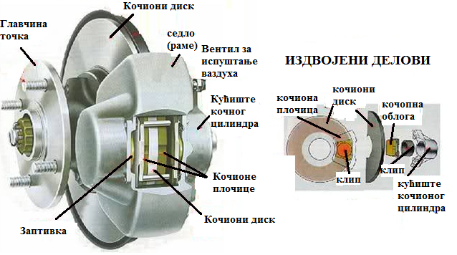
Слика 2.3. Делови диск кочнице [13]
Велики део укупне кочне силе се остварује на предњим кочницама, па су стога предње кочнице јаче димензиониране, а век трајања им је од два до три пута краћи од задњих кочница. Због ове чињенице предње кочнице су најчешће диск са плочицама, док задње могу да буду са кочним добошем. Треба истаћи да су предњи дискови и плочице често изложени великим механичким, динамичким и термичким оптерећењима. Температура на дисковима у фази кочења при брзини од 130 km/h достиже 300°С, при 180 km/h достиже 500°С, а код узастопног кочења чак 800°С [14].

2.2. Врсте кочне чељусти (стега)
Диск кочнице могу да се конструкцијски изводе на више начина. Основна решења су, диск кочница са стегом и делимичним захватом површине диска и ламеласта диск – кочница са пуним захватом, код које се притисак остварује по целој прстенастој површини диска. Обе ове конструкције су примери аксијалних кочница, код кога се сила притиска на фрикциону површину остварује у правцу осе обртног елемента, тј. диска [3].
Диск кочница са стегом представља основни вид извођења и користи се у принципу код свих путничких и теретних возила, док се кочнице са ламеластом фрикционом површином углавном користе код грађевинских машина или код возила са неким посебним наменама [1].
Диск кочнице са стегом представљају основно извођење ове врсте кочница. Дата је шема ове кочнице на слици 2.4. која довољно јасно приказује њен начин рада.
Диск кочнице (1) је у овом случају непосредно повезан са точком (често је и интегрални део главчине точка), док је стега (2) непокретна, односно чврсто везана за елементе носеће структуре возила. Стега, у ствари, представља прикладно обликован јарам, који на делу површине обухвата диск. У стези се налази механизам (3) помоћу кога се остварује притисак на фрикциони диск са обе његове стране. Овај механизам може бити хидраулички или механички (тј. пнеуматички), а притисак на диску се остварује преко плочица обложеним фрикционим материјалом (4), које су аксијално вођене (уз слободу аксијалног померања, дакле, према диску и од њега) [3].
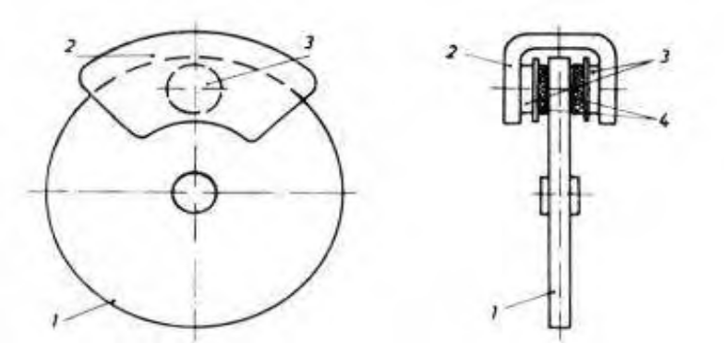
Слика 2.4. Типична конструкција за диск кочницу код путничког возила: 1-диск, 2-стега,3-потисни клип, 4-фрикциона облога. [1]
Према конструкцији постоје диск кочнице са једним или два потисна елемента (клипа) од којих се сваки налази на једној страни диска. Код возила која имају само један потисни клип стега кочница је аксијално померљива, како би кочне плочице подједнако налегале на диск. Код кочница са два потисна клипа стега обично није аксијално померљива. Пренос силе код путничких возила врши се у принципу хидраулички, док код већих теретних возила укључујући и аутобусе у принципу је пнеуматички [1].
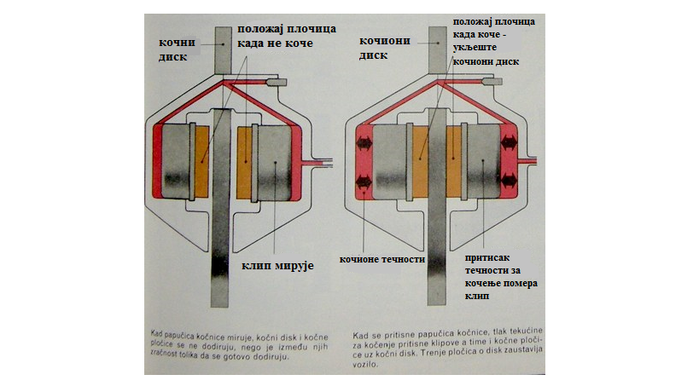
Слика 2.5. Положај плочица када се не кочи и положај плочица када коче [15]
Најчешће извођење диск-кочнице је са хидрауличким активирањем и ове кочнице се највише користе. Зато ће се на примеру кочница ове врсте указати на неколико битних конструкцијских решења. Наиме са становишта начина везивања кочног цилиндра, тј. хидрауличког механизма за активирање кочница, као и у односу на начин преношења кочног момената са стеге на структуру (непокретне елементе) возила, постоје неколико битно различитих решења. И то је шематски приказано на слици 2.6. Као што се види, постоје две врсте стега.
СТЕГА
СА ПОКРЕТНИМ ЦИЛИНДРОМ
СА НЕПОКРЕТНИМ ЦИЛИНДРОМ

КОМБИНОВАНО
ПОСРЕДНО
НЕПОСРЕДНО

ПРЕНОС КОЧНОГ МОМЕНТА

Слика 2.6. Шематски приказ стеге
Непокретна кочна стега, често се користи код тешких путничких возила са погоном на задњим точковима, јер таква возила нуде довољно простора. Поред тога, таква возила имају позитиван нагиб точкова, што значи да непомична стега не мора бити дубоко унутар обода. Главна карактеристика непокретне кочне стеге су кочни клипови постављени са обе стране на фрикциону површину кочног диска [7].
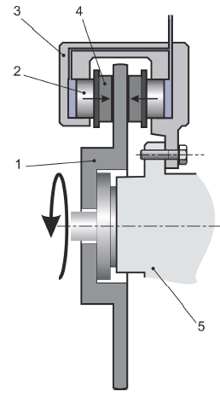 | 1 – диск,  2 – клипни кочни цилиндар,  3 – стега (чељуст), везан за носач точка,  4 – плочица са фрикционом облогом,  5 – носач точак.
Слика 2.7. Диск кочница са непокретном стегом[6]
Круте су оне стеге код којих је хидраулички цилиндар непосредно круто везан за стегу, а преко ње и за носећу структуру. Ову стегу не можемо подешавати према диску него у односу на њега увек има стални, конструкцијом дефинисан положај. Постоје стеге код којих је кочни цилиндар релативно покретан према диску. Ово су конструкције са ,,померљивимˮ или ,,пливајућимˮ стегама, које се у последњих година много више користи. Основна предност ових конструкција је у томе што омогућавају да се стега подешава према диску, посебно у вези са истрошењем фрикционих облога тј. плочица са фрикционим материјалом, што овим елементом кочнице омогућава равномерније истрошење, а тиме и дужи век [3].
Покретне или ,,пливајућеˮ стеге, такође имају један кочни цилиндар, са унутрашње стране диска. То значи да заузимају мало простора са спољне стране, чиме се омогућава монтажа код возила са негативним нагибом осовине точка. Њихове мале димензије омогућују чак и комбинацију негативног нагиба осовине точка са предњим погоном возила. Главне предности пливајуће кочне стеге су:
- велике површине кочних плочица,
- идеални облик кочних плочица,
- мала маса,
- компактна конструкција [7].
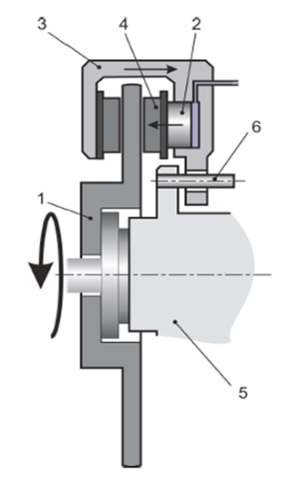 | 1 – диск,  2 – клип кочног цилиндра,  3 – стега (чељуст), везана за носач точка али аксијално померљива,  4 – плочица са фрикционом облогом,  5 – носач точка,  6 – вођица стеге.
Слика 2.8. Диск кочница са помичном стегом [6]

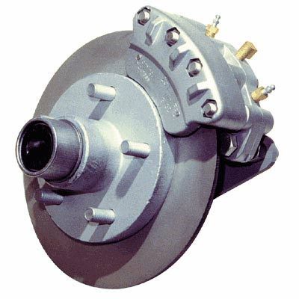
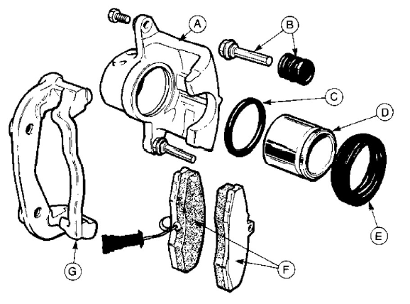
Слика 2.9. Изглед диск кочнице са помичном стегом и њени делови
А – покретни део чељусти, В – вођица чељусти са заштитном манжетном, С – заптивна гумица клипа, D – клип, Е – заштитна манжетна, F – плочице са фрикционим облогама, G – непокретни део чељусти.[6]
Диск кочнице се постављају на предње или све точкове путничких возила, такође се примењују и код комерцијалних возила. Диск кочнице се добро хладе (и ако локално може доћи до појаве високих температура), кочна сила се лако дозира због релативне мале површине плочица. Потребна је релативно велика сила кочења, а плочице се због мале површине брже хабају. Због близине кочног флуида радним површинама могућа је појава високих температура у флуиду [6].

Поред механизма за подешавање, код диск кочница са стегом посебну пажњу заслужује и конструкцијско решавање диска. Основни проблем је избор одговарајућег материјала, од кога се траже изузетно висока механичка својства, посебну при деловању високих радних температура. Важно је, обезбедити одговарајуће конструкцијске карактеристике. То се, пре свега, односи на конструкцију диска који омогућава што боље одвођење топлоте, тј. што боље хлађење. Конструкције тзв. вентилираних дискова су посебно радо коришћене код кочница возила великих маса [3].

2.3. Врсте дискова кочнице
Кочни дискови су током година доживели велики број усавршавања. Почевши од састава материјала од кога се праве, па све до измена на конструкцији самог диска. У даљем раду приказаћу врсте дискова које се данас могу користити.

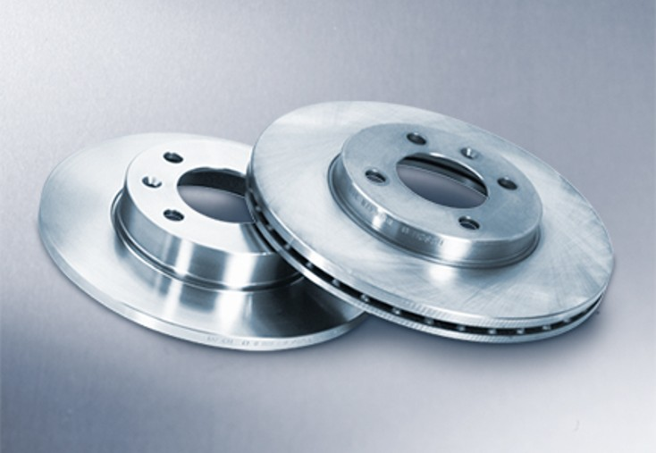
Слика 2.10. Стандардни дискови кочница [16]
Ово су класични, пуни дискови равне површине какве готово сви имају на својим аутомобилима. Мана им је што се услед интензивног кочења брзо прегреју, што доводи до слабљења кочне силе. Такође, ако су дискови прегрејани, врло лако се могу искривити [17].

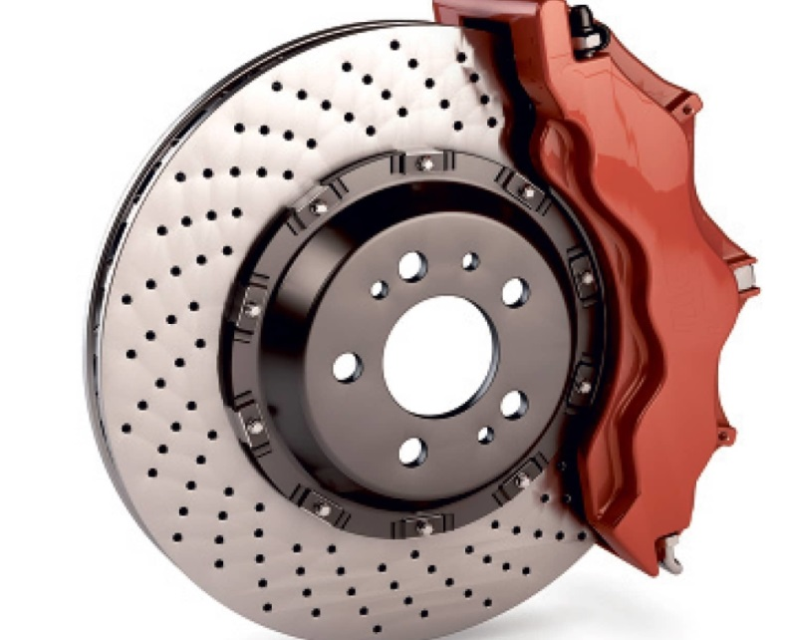
Слика 2.11. Самовентилирајући диск [17]
Самовентилирајући дискови су „сендвич“ конструкције између спољних површи, које су у контакту са кочним плочицама, налази се систем ребара или лопатица. Како се диск окреће, кроз лопатице циркулише ваздух који уклања вишак топлоте са површине диска и спречава прегрејавање. Ови дискови се користе на тежим аутомобилима са моторима веће снаге.
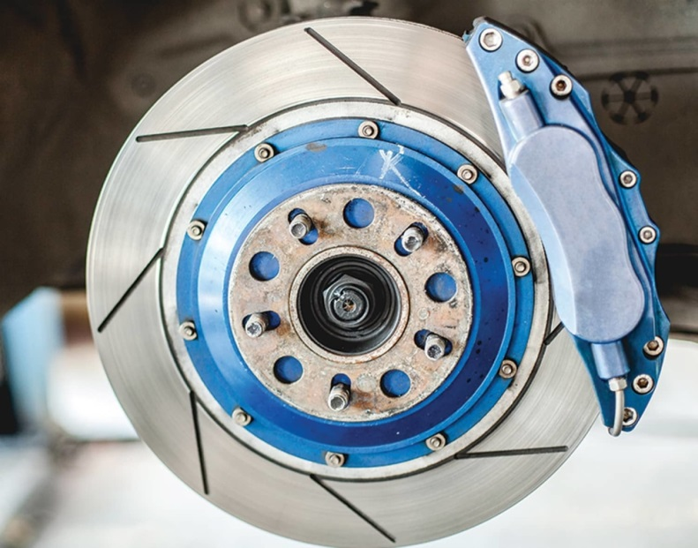
Слика 2.12. Ожљебљени диск [17]
Ово је подврста дискова чија је површина прекривена дијагоналним жљебовима. Жљебови се понашају слично рупама помажући у преносу топлоте, чиме се олакшава хлађење дискова. Главна улога жљебова је да са површине диска избаци течности (вода), блато и кочну површину одржава чистом како не би ометали ефекат кочења.
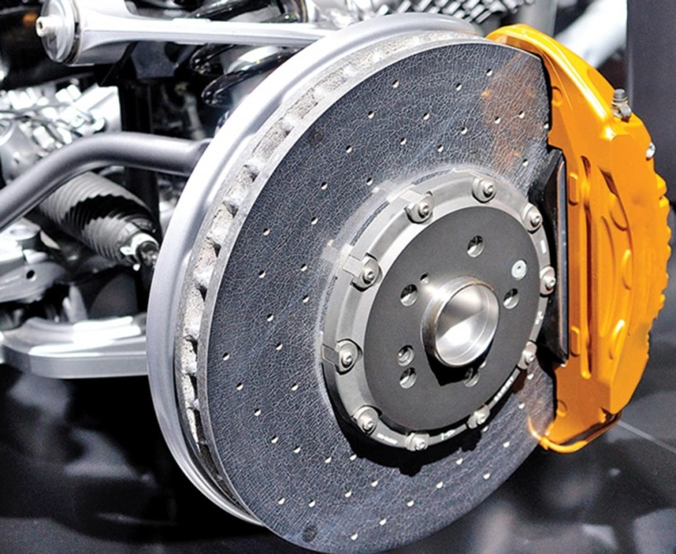
Слика 2.13. Керамички (композитни) диск [17]
Тренутни врхунац технологије израде кочних дискова представљају композитни дискови направљени од керамике ојачани угљеничним влакнима. Основна карактеристика оваквих дискова је изузетна велика отпорност на прегрејавање, а ту су и висока чврстоћа кочне површине, па самим тим и дуг век трајања, као и отпорност на корозију [17] .

2.4. Трешење при кочењу
Под појмом “трешење кочница” подразумева се појава неуниформног момента кочења што доводи дo промене силе кочења при самом процесу кочења, или прецизније долази до неуједначене силе кочења на различитим деловима кочног диска током његовог окретања. Овај феномен, који има различите узроке: термичке који се јављају током успоравања са већих на мање брзине и хладне који могу да се јави при свакој брзини кретања [18].
Термичко трешење
Термичко трешење се може описати на следеће начине:
- Настали звук је у фреквентном опсегу између 100 i 250 Hz – током кочења интензитет звука може да варира али не утиче на сам процес кочења.
- Промене у обртном моменту често се могу осетити као вибрације на управљачу, пулсирање кочне папучице и као вибрације на појединим деловима шасије.
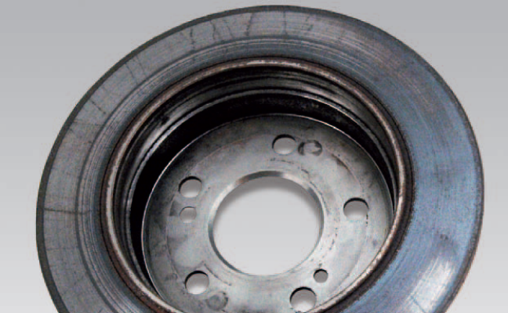
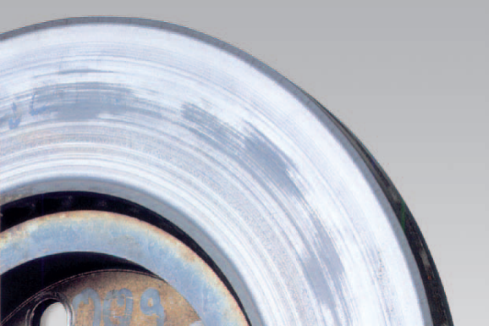
Интензитет ових појава зависи од интензитета самог кочења. Термичко трешење често се може идентификовати као округласте ˮмрљеˮ на кочној површини самог диска. Настале су у самом процесу кочења услед локалног прегревања које резултира трансфером фрикционог материјала са кочне плочице на кочни диск или трајном променом у структури материјала самог диска [18].

Слика 2.14. Локално прегрејавање кочног диска са ˮмрљама од трешењаˮ(1) и диск са мрљама насталим услед некоришћења возила (2 ) [18]
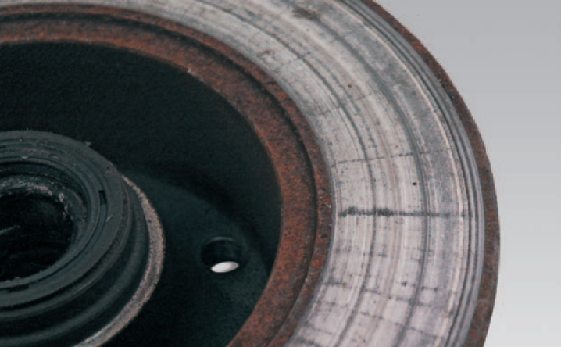
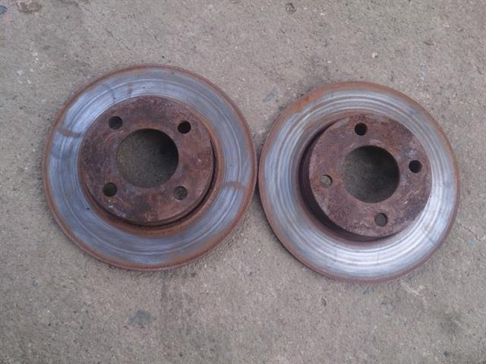
Након дужег времена некоришћења возила у присуству влаге и/или соли могуће је да рђа “завари” кочне облоге плочице за диск или да на површини диска која се налази насупрот плочицама дође до стварања корозије што доводи до евидентног, неравномерног хабања диска. У случају спајања материјала корозијом могуће је спој раскинути лаганим, трзајним, оптерећењем код покретања возила. У случају интензивније адхезије потребно је демонтирати кочни систем, а кочни диск мора да се избруси или замени. У случају оштећења кочних плочица потребно је исте заменити. Ако се након периода некоришћења јави само слабо трешење, могуће је да та појава нестане након одређене километраже [18].

Слика 2.15. Приказ кородираних кочних дискова [18]
Узроци настанка корозије код кочних дискова на возилу могу бити, због дугог периода некоришћења возила у влажним условима, као и промене у структури фрикционог прстена диска изазване раширеном појавом флека од рђе.

Последице које могу да се јаве код оваквих дискова је “груба’’ кочница, звукови код кочења (типични типови буке: јечање, гребање, завијање, нискофреквентна шкрипа, високофреквентна шкрипа), појава трешења [18].

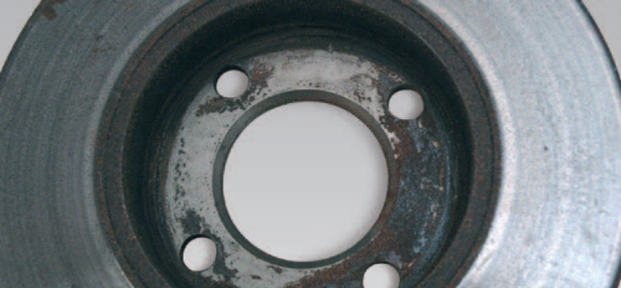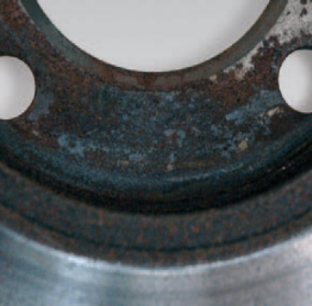
Слика 2.16. Приказ интензивног продирања корозије на површини налегања диска на главчину [18]
Узроци интензивног продирања корозије приказан на слици 2.16. су неадекватна очишћена главчина пре монтаже диска, лош контакт диска и главчине услед нечистоћа. Последице које се јављају су недопустива хоризонтална некоцентричност који изазива недостатак разлика у дебљини и до хладног трешења.
На диску се могу појавити и шупљине у ливу, коју можемо видети на слици 2.17. Такође, може се и за њега рећи да је узрок шупљине у ливу настала због неправилности која је изазвана током поступка ливења, а последица је смањење чврстоће материјала [18].
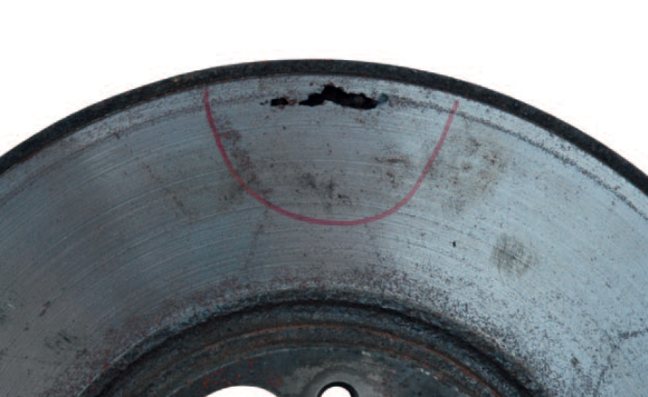
Слика 2.17. Приказана је штета од шупљине у ливу [18]

2.5. Шкрипање током кочења
Шкрипа кочница је феномен динамичке нестабилности која се јавља при једној или више природних учестаности кочног система. Побуђивање потиче од фрикционог пара. Диск се понаша као ,,звучникˮ (звучни таласи се шире са ротирајућих површина). Кочне облоге имају одговарајући утицај на шкрипу средњих до високих учестаности (4 ÷ 16 kHz). Нискофреквентна шкрипа (1 ÷ 3 kHz) обично укључују стегу, носач стеге, носач главчине точка и ослањање, уз облоге и ротор. Један од највећих утицајних фактора на појаву шкрипе кочница је фрикциони материјал, јер се побуда шкрипе јавља на фрикционом споју, и обично треба око 12 месеци да се изврши избор фрикционог материјала[23].
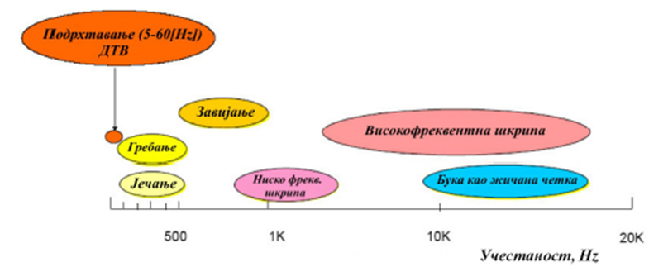

Слика 2.18. Фреквентни опсег за буку кочница [23]
Кочни диск може да доприноси шкрипању само уколико је размак између плочица и дискова неадекватан или је површина диска оштећена или кородирана. Захваљујући овој геометрији диск зна да се понаша као резонантна направа која обично преноси и појачава настале звукове.
Препоручљиво је придржавати се следеће процедуре ради отклањања недостатака:
- проверити статус истрошености и стање површина кочних облога на плочицама и кочних дискова и по потреби их заменити;
- проверити да ли су монтиране кочне плочице сертификоване и адекватне;
- проверити елементе које утичу на спречавање појаве звукова (лимови за пригушивање, лакови за пригушивање звукова, пасте);
- проверити да ли постоји несметана покретљивост елемената за вођење плочице у чељустима и самог кочног клипа.
Кочни дискови постижу ефекат кочења путем “суве” фрикције због чега и долази до појаве вибрација који је чује као звук кочења. Услед поменутих фактора потпуно изостајање појаве звука приликом кочења веома је тешко. Модерном технологијом велики део насталих звукова може се анулирати [18].

2.6. Век трајања кочних дискова
Време трајања кочних дискова, као и кочних плочица само је један од бројних компонената које играју улогу код конструисања кочног система. При нормалним условима коришћења на предњој осовини дискови би требало да трају две замене адекватних кочних плочица. Неки дискови могу имати краћи радни век јер су посебно конструисани, на пример да би се спречили ефекти хладног трешења. Следећи фактори утичу на дужину трајања кочног диска:
- стил вожње;
- услови саобраћаја;
- топографски и климатски услови експлоатације;
- количина прашине и контаминирати;
- квалитет материјала диска и његова структура;
- агресивност кочне облоге;
- стање клизних елемената у кочним клештима, стање вођица и клипа.
Због оваквих фактора који утичу на век трајања дискова, век дискова се може посматрати само у статистичком смислу. Неки дискови трају 10 до 15 пута дуже од других. Неке трају 20.000 km, а други чак 300.000 km. Ово је разлог због којег је немогуће понудити било какву гаранцију на трајање кочних дискова [18].
Материјал кочне облоге (плочице) мора да створи велико трење између себе и добоша или диска. Код добош кочнице оне се лепе или закивају на чељусти, а код диск кочнице се лепе на челични носач облоге. Кочне облоге су одржаване на температурама до 800° С, а фактор трења клизања им је око 0,4.
Квалитет кочних плочица одређујемо према следећим карактеристикама:
- коефицијент трења µ,
- постојаност коефицијента кочења (на различитим температурама, под утицајем воде,соли),
- мање хабање облоге и катрана (добоша или диска),
- низак ниво буке (због ниских фреквенција-„треперење“) и високе фреквенције „цвилења“[19].
За израду кочних облога најчешће се користе органски материјали, док за теже оптерећене облоге користе синтерметални материјали. Органске облоге садрже:
- метале – челична вуна (20%), бакарни прах (16%),
- пунила – жељезни оксид (10%), барит (9,5%), сљунка (6,5%), глиница (1,2%),
- папуче – кокс у праху (16%), антимонтрисулфид (6%), графит (4%),
- органске материје - прах смоле (4%), арамидна влакна (1,4%), везиво (5,4%) [7].

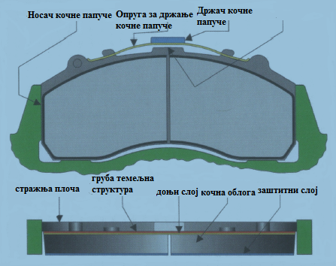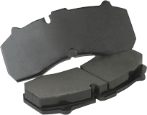
Слика 2.19. Кочна папуча диск кочнице [7] и [24]

3. МАТЕРИЈАЛИ ЕЛЕМЕНАТА ФРИКЦИОНОГ ПАРА
За разлику од највећег броја машинских система, код којих је трење изузетно непожељна појава, у кочницама моторних возила и других мобилних машина трење је једна од суштинских основа процеса њиховог функционисања и неопходан предуслов извршавања функције кочног система. На трењу се темељи трансформација енергије кретања у топлоту, тј. успоравање и заустављање коченог возила. Као што је познато, трење између два спрегнута елемента се јавља када се на њихову заједничку површину налегања, или тзв. фрикциону површину, доведе нека сила која тежи да спрегнуте елементе раздвоји клизањем по површини налегања. Сила трења је, према томе, отпор овом померању, отпор промени претходног стања. Клизање на фрикционој површини ће бити само ако се савлада овај отпор тј. ако је доведена већа или једнака сили трења.
Сила трења између два спрегнута елемената зависи од више чинилаца, а пре свега од нормалног оптерећења на фрикциону површину и од врсте материјала спрегнутних елемената. Упрошћено се сила трења може исказати на познати начин:
$F_{µ}=µ · N$ (3.1)
где је:
$F_{µ}$ - сила трења,
µ - коефицијент трења,
N – нормална сила на фрикционој површини.
Код реалних фрикционих парова, посебно код фрикционих парова кочница, на величину силе трења утичу и многи други чиниоци. У том смислу треба, пре свега, споменути облик и величину фрикционе површине (које зависе од врсте и димензије кочнице), квалитет обраде елемената фрикционог пара и њихове физичке особине, брзину клизања на фрикционој површини, температуру фрикционе површине, површински притисак и његову расподелу по фрикционој површини, као и неке друге. Ове зависности су веома специфичне и уско везане за одређене врсте материјала, конструкцијска и друга ограничења
Овај проблем је посебно сложен код фрикционих парова кочница, код којих је један спрегнутих елемената израђен од тзв. фрикционог материјала. Ти материјали имају веома специфична својства, а у ствари су смеше разних материјала, односно полазних сировина. У овом тренутку је довољно истаћи да трење између елемената фрикционог пара кочнице, односно између фрикционог материјала и спрегнутог металног елемента, зависи од састава и врсте фрикционог материјала, али и од врсте и састава металног елемента фрикционог пара. Све то чини да се, уместо упрошћеног израза (3.1), сила трења између елемената фрикционог пара кочнице, а тиме и кочни момент који ова сила остварује на одговарајућем полупречнику, може исказати у следећем изразу:
${ М}_{к}=F_{μ}r_{D}=μN r_{D}=f\left(p,v,θ, KD, FM, ME\right).$ (3.2)
p – површински притисак и његова расподела по фрикционој површини,
v – брзина клизања,
θ – температура на фрикционој површини,
KD – утицај конструкције и димензије кочнице, односно фрикционе површине,
FM – утицај врсте и састава фрикционог материјала и
ME – утицај врсте и састава материјала металног елемената фрикционог пара.
Што значи да трење које се ствара између спрегнутих елемената на фрикционој површини зависи од више чиниоца, условљених режимом кочења (p, v, θ) и конструкцијом кочнице (KD, FM, ME). Због тога је тешко математички моделирати ову сложену зависност, тј. једнозначно изразити трење у функцији свих битних утицајних чинилаца [3]. Захтеви који се постављају пред фрикционе материјале могу да се задовоље са више врста материјала, различитог састава и различитог процеса производње. И поред велике разноликости, сви ови материјали, у зависности од појединих битних својстава или намене, могу се сврстати у неколико група. Ово је шематски приказано на слици 3.1.
ДИСК КОЧНИЦЕ
ДОБОШ КОЧНИЦЕ
ФРИКЦИОНИ МАТЕРИЈАЛ
СПОЈНИЦЕ

АЗБЕСТИН
НЕАЗБЕСТИН

СУВО ТРЕЊЕ
ВЛАЖНО ТРЕЊЕ

Слика 3.1. Фрикциони материјали

Најбитније разлике између појединих врста фрикционих материјала су у вези са њиховим саставом. У том смислу разликују се две основне врсте ових материјала:
- материјал на бази азбеста, тзв. органски или азбестини фрикционих материјала, и
- материјал без азбеста, тзв. неазбестни фрикциони материјали.
И органски и неазбестни фрикциони материјали су у основи исте структуре, који одређују четири основна састојка: влакно, односно влакнаста решетка, пунилац, везивно средство фрикциони модификатори (слика 3.2.). Сви ови састојци имају своје посебне функције у смеши фрикционог материјала.

ФРИКЦИОНИ МОДИФИКАТОР
ВЕЗИВО
ПУНИЛАЦ
ВЛАКНАСТА РЕШЕТКА
САСТАВ ФРИКЦИОНОГ МАТЕРИЈАЛА

Слика 3.2. Састав фрикционог материјала
Основни задатак влакнасте решетке јесте да обезбеди фрикционом материјалу потребна механичка својства, тј. чврстоћу и жилавост. Осим тога, влакно обезбеђује потребан интегритет фрикционог материјала у фази производње, односно производње свих састојака у смешу која омогућава даље хемијско физичко обликовање. Поједине врсте влакана, као што је азбест, значајно утичу и на својства трења фрикционих материјала, као и на отпорност према хабању.
Пунилац има задатак да ,,попуни” смешу фрикционог материјала, тј. да обезбеди потребне запремине у складу са захтевима конструкцијске документације. Пошто пунилац не утиче, у начелу, на својства фрикционих материјала, за ову сврху се користе јефтини материјали, а понекад и метали. Битно је да тврдоћа пуниоца не буде велика, пошто веће тврдоће могу да утичу на својства материјала, а посебно могу да изазову неповољно деловање фрикционог материјала на спрегнути елемент.
Везиво фрикционог материјала је веома битан састојак, који ,,слепљујеˮ све састојке у целину, обезбеђујући посебна механичка и друга својства. Ове задатке могу да испуне разни материјали, али по правилу сви они траже одређене поступке термичке обраде, односно полимеризације.
И, на крају, састојци који се називају фрикциони модификатори имају задатак да обезбеде потребне односе између битних радних карактеристика фрикционих материјала, посебно у односу на трење и хабање. Ово могу бити материјали различитог порекла, минерали, метали, органске смоле, у разним облицима и са различитим учешћем у смеши.
У односу на услове рада и блажу намену, разликују се:
- фрикциони материјали за суво трење и
- фрикциони материјали за рад у уљној средини, тј. за мокро трење, као и :
- фрикциони материјали за облоге папуча добош кочница и
- фрикциони материјал за облоге плочица диск кочница.
Као што је речено, основне састојке фрикционих материјала чини влакнаста решетка, пунилац, везивано средство и фрикциони модификатори. Ови састојци се решавају у начелу на више начина, помоћу сировина различитог порекла.
Азбест је основни састојак азбестних фрикционих материјала и чини њихову основну влакнасту решетку. Понекад има и функцију пуниоца. Од азбеста знатно зависе радне карактеристике фрикционог материјала, коефицијент трења и његова промена при променама разних услова, а такође и интензитет хабања. Азбест значајно утиче и на механичка својства, тј. чврстоћу, а и на друге радне карактеристике ове врсте фрикционих материјала [3].
Од 1970. год. азбест је означен као канцероген и ако је забрану у Сједињеним Државама уследила тек 1989. године. Сви облици азбеста су канцерогени. Ова забрана је преиначена 1991. год. због жалби да не постоји адекватна замена. Већ постојећи производи од азбеста се користе, док је производња нових производа од азбеста забрањена. Комисија за заштиту здравља и безбедност Комонвелта Аустралије забрану коришћење азбеста је увела 31. децембра 2003. године. Према Удружењу за чистоћу ваздуха и вода у Сједињеним Државама азбест је забрањен 1985. У Европи међутим сваки облик азбестa је забрањен од 1. јануара 2005.
Након захтева купаца и стварања јавне свести о штетности азбеста почело је опсежно истраживање да се пронађу одговарајући материјали који ће заменити азбест. Ова истраживања су почела деведесетих година двадесетог века. Многи произвођачи су одустали од примене азбеста како би добили наклоност купаца. Због тога на тржиште су се појавиле разне врсте кочних плочица при чему свака од њих има јединствене карактеристике [1].

3.1. Основни фрикциони материјали
У табели 3.1 је показана општа подела кочних плочица. Главни захтеви који се постављају пред кочне плочице су:
- да имају висок степен трења,
- да не дође до распадања кочног материјала при високим температурама,
- да има константан коефицијент трења са кочним диском.
Табела 3.1 Класификација кочних плочица.
Класификација | Састојци
Металне | Претежно металног састава, као што су челична и бакарна влакна
Полу-металне | Мешавина металних и органских састојака
Безазбестне | Претежно органски, као што су минерална влакна, гума, графит итд.

Слике 3.3. и 3.4. представљају две различите кочне облоге и снимане су електронским микроскопом. Кочна облога узорка X је коришћена за лаке мотоцикле, а узорак Y је коришћен код железничких возова и карактерише га висок коефицијент трења.
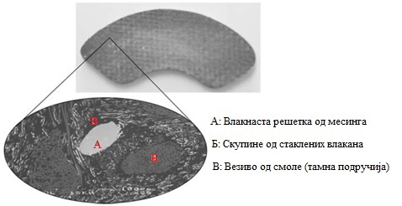
Слика 3.3. Узорак X за лаке мотоцикле
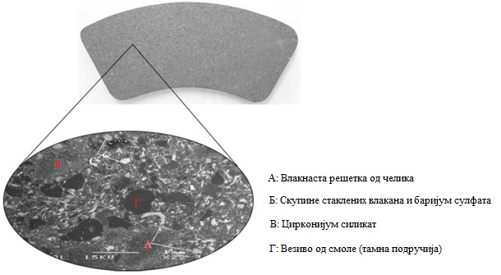
Слика 3.4. Узорак Y за железничке возове
Може се уочити да узорак X има мекана влакна и направљен је од месинга, а узорак Y има грубље састојке као што су силикат цирконијума и челична влакна. Подаци о детаљном саставу кочних облога су ретки јер произвођачи нису у обавези да га објаве. Састав се може једино видети преко разних академских истраживања или преко патената произвођача.

3.2. Влакнаста решетка
Сврха влакнастих решетки је да омогуће механичку чврстоћу фрикционог материјала. Истраживања су показала да се кочење врши помоћу малих издигнућа у фрикционом материјалу. Ова издигнућа се формирају од влакнастих решетки које су окружене мекшим материјалом.
Издигнућа се формирају од сабијених остатака и не могу постојати без влакнастих решетки. Према истраживањима Гудманд-Хојера, Баха, Нилсена и Моргена (Gudmand-Hoyer, Bach, Nielsen и Morgen) са смањењем тврдоће влакнастих решетки повећава се хабање фрикционог материјала. До оваквог закључка су дошли тако што су испитивали кочне облоге са различитим концетрацијама влакнастих решетки [20].

3.2.1. Стакло
Стаклена влакна се користе као влакнаста решетка још од средине седамдесетих година 20. века. У комбинацији са везивним материјалом могу да буду добри ојачавајући материјали. Темперaтура топљења стакла је 1430°C што је много више него код азбеста код кога је 800-850°C. Међутим типична стаклена влакна имају проводљивост од 0,04 W/m K, што је ниже од 0,15 W/m K код азбеста. Стакло не може да буде самостална влакнаста решетка због његове кртости [20].

3.2.2. Метали
Метални опиљци или грануле се редовно користе као влакнаста решетка. Користе се челик, месинг, бакар. Мана ових материјала је да ће оксидирати временом нарочито ако су ван употребе дуже време или ако се налазе у приобалним областима поред мора. Оксидација ојачавајућих материјала ће смањити њихову функционалност. Због тога се код појединих кочних облога користи цинк који формира аноду како би се на њега прикупљала корозија. Још једна мана метала је да ако га има у повећаној концетрацији доћи ће до повећаног хабања кочних облога. Са друге стране предност метала је да имају високу проводљивост и могу лако да спроведу топлоту [20].

3.2.3. Арамид
Влакна арамида као што су кевларска влакна су широко распрострањена, али су она другачији тип влакана и релативно су мека. Она су веома лагана влакна и имају добру термичку стабилност. Још једна повољна карактеристика је да имају повећану отпорност на хабање. У комбинацији са овим влакнима се постављају још нека влакна као што су метална због релативно ниске чврстоће [20].

3.2.4. Калијум титанат
Влакна калијум титаната су још једна врста ојачавајућих влакана. Њихова главна карактеристика је да имају високу тачку топљења (1250 - 1310°C). Међутим калијум титанат може да изазове рак плућа исто као и азбест тако да се не треба користити као замена азбесту. Hikichi и Akebono индустрија кочница је развила методу коришћења овог састојка у форми праха који се наводно теже може инхалирати.

3.2.5. Сепиолит
Сепиолит је хидрирани силикат магнезијума, минерал који се налази у форми влакна. Задржава микропорозност и влакнасту структуру и на температурама преко 1000°C. Сепиолит има могућност да упије трагове течности између фрикционих површина. Сепиолит је опасан по здравље. Изазива проблеме у дисајним путевима као што је упала плућа. Као и калијум титанат и сепиолит не треба да буде адекватна замена за азбест.

3.2.6. Керамика
Керамичка влакна су релативна новина код кочних облога. Праве се од различитих оксида метала као што је оксид алуминијума, као и од карбида као што је силикон карбид. Са веома великом термичком отпорношћу (тачка топљења је од 1850 - 3000°C), малом масом и високом чврстином, ова влакна су веома погодна за ојачавање. Висока вредност односа остварене чврстоће према маси је разлог зашто се користе више од металних влакана која имају већу масу. Керамика се такође користи за производњу кочних дискова [20].

3.3. Везивни материјали
Основна намена везивних материјала је да одржи структурни интегритет под термичким и механичким оптерећењем. Имају задатак да остале компоненте повежу и спрече њихово одвајање [20].

3.3.1. Фенол смола
Фенол смола је најзаступљеније пунило код кочних облога. Веома је јефтина за производњу. Код интензивног кочења температуре која се стварају могу да истопе фенол смолу. Фенол смола се топи на 450°C. Приликом топљења ослобађају се испарења која су отровна. Изазивају рак респираторних органа, као и слепило. Друга мана фенол смоле је што је веома крта и при малим ударцима се ломи.

3.3.2. Смола од модификованог силикона
Овај тип смоле се меша са неким ојачивачем како би се спречио лом. Кејн и Моурер (Kane и Mowrer) су успели да постигну бољу чврстоћу тако што су помешали са силиконом. Силикон у овој структури има и улогу спречавања апсорбовања воде.

3.3.3. Модификована епокси смола
Чиста епокси смола не може да издржи температуре преко 260°C. Како би се ова температура топљења повећала додају се различити адитиви. Компанија Шел (Shell) је успела додавањем различитих адитива да ту температуру подигне до 400°C. Епокси смола се користи заједно са фенол смолом како би се повећала температура топљења.

3.4. Пунила
Пунила код кочних облога служе да смање трошкове производње, као и да убрзају производњу. Пунила код кочних облога имају широк појам. На пример поједини произвођачи под пунилима подразумевају велике количине металних силиката који спадају у групу абразива. Пунила се деле у две групе, то су органска и неорганска пунила. Пунила нису од критичне важности као што су влакнасте решетке. Избор пунила зависи од осталих компоненти у кочним облогама [20].

3.4.1. Неорганска пунила

Типични пунила су баријум сулфат, калцијум карбонат. Основна карактеристика ових пунила је да имају високу тачку топљења. На пример баријум сулфат има тачку топљења од 1350°C. Један од најчешће коришћених неорганских пунила је баријум сулфат. Побољшава термичке карактеристике кочнице као и на њене фрикционе особине. Калцијум карбонат се сматра као замена за баријум сулфат зато што има сличан коефицијент трења, такође побољшава термичка својства кочне облоге. Јефтинији је од баријум сулфата, али нема термичке карактеристике као исти. Молибденијум триоксид је новији материјал који се користи као пунило. Према Накајима и Кудо (Nakajima и Kudo), молибденијум триоксид може спречити пуцање материјала при високим температурама. Има релативно високу тачку топљења од око 800°C [20].

3.4.2. Органска пунила

Прах индијског ораха и гума у форми праха су материјали који се користе као органска пунила. Они се користе за смањење буке приликом кочења. Ове честице, нарочито прашина индијског ораха, се лако скидају са кочних облога што ствара поре у материјалу и самим тим омогућава пуцање материјала. Зато се ове честице облажу одговарајућим адхезивом. Неки произвођачи кочних плочица ове материјале користе као термичку заштиту да топлота не би дошла до позадинске плочице.

3.5. Фрикциони адитиви
Фрикциони адитиви су компоненте које се додају кочним облогама како би побољшали фрикциони коефицијент и смањили хабање облога. Деле се на две категорије: мазива, која смањују коефицијент трења и хабање облога и абразиви који повећавају коефицијент трења. Како им име каже, фрикциони адитиви повећавају фрикциона својства кочних облога. Како би се постигле одговарајуће карактеристике кочења мора постојати одговарајући однос мазива и абразива у облогама. У следећој табели су показани фрикциони адитиви [20].

3.5.1. Мазива
Главна улога мазива је да стабилизују већ постојећи коефицијент трења током кочења, нарочито при високим температурама. Мазива која се користе су графити и разни метални сулфиди. Графит је у широкој примени. Слој графита омогућава стабилан коефицијент трења. Графит може бити природног или синтетичког порекла и може бити у форми праха или пахуља. Графит у форми пахуља има боља подмазујућа својства, док у форми праха може равномерно да расподели топлоту. Међутим графит се не може користи превише са фенол смолом зато што је веза између графита и фенол смоле веома слаба. У зависности од везива графит ће повећати топлотну проводљивост фрикционог материјала. Превелика концентрација графита би повећала температуру кочне течности. Ако температура кочне течности достигне критичну вредност доћи ће до отказа кочног система [20].

Сулфиди метала као што је антимон су веома популарни код фрикционих материјала зато што могу да обезбеде добро подмазивање и да смање провођење топлоте од графита. Прекомерна употреба металних сулфида неће узроковати прегревање кочница. Сулфид антимона је популарно мазиво и има тачку топљења од 550°C и повећава порозност фрикционог материјала и смањује укупну еластичност. Према одређеним истраживањима сулфид антимона има канцерогена својства и уместо њега се препоручује сулфид калаја као боља замена.

3.5.2. Абразиви
Абразиви у фрикционом материјалу повећавају коефицијент трења, али такође повећавају степен хабања кочних дискова. Фрикциони материјали са повећаном концентрацијом абразивних материјала узрокују нестабилност у току кочења возила. Абразиви морају да буду довољно тврди да бар мало загребу површину кочног диска [20].

3.6. Производња фрикционих материјала у Србији
Данас више нема производње азбестних производа у Србији. Производи који садрже азбест увожени су до 2009. године, али од тада, према извештају европског пројекта, то не би требало да буде могуће. У Србији је некада био и највећи рудник азбеста у Европи - рудник Страгари у Шумадији, а други рудник азбеста Корлаће имао је релативно модерно постројење за сепарацију и прераду руде. Оба рудника су престала да раде. Последњи расположиви подаци су за 2005. и 2006. годину, када је произведено 4.080 односно 4.500 тона азбеста. Због тог наслеђа, у Србији азбест и даље може представљати опасност, али не постоје прецизни подаци о угроженим подручјима и размерама проблема, као ни епидемиолошке студије о обољењима које изазива азбест.

Како се наводи у прошлогодишњем извештају, процењује се, на пример, да је између 30% и 70% мреже за снабдевање водом направљено од азбеста. У Шапцу то је 80 од 174 километара, док је у Београду још 350 километара цеви од азбестног цемента. План је да се оне замене у ритму од 60 километара годишње, што значи у року од шест година. Према једној ранијој студији Светске здравствене организације, канцерогени ефекат азбеста унетог орално није доказан, за разлику од удисања азбестне прашине. Србија је званично забранила употребу азбеста у производима 2011. год.

Табела 3.2. Република Србија увоз и извоз азбеста у периоду 2008 – 2015 (у тонима) [22]
ГОДИНА | УВОЗ | ИЗВОЗ | РАЗЛИКА
2008 | 18033,0 | 438,0 | 17595,0
2009 | 13882,0 | 240,0 | 13642,0
2010 | 2076,0 | 151,0 | 1925,0
2011 | 11,0 | 319,5 | -308,5
2012 | 5,0 | 11,8 | -6,8
2013 | 3,5 | 3,2 | 0,3
2014 | 0,02 | 0,7 | -0,7
2015 | 0,0 | 28,0 | -28,0
Укупно | 34010,5 | 1192,2 | 32818,3

Према еколошком извештају Електро привреде Србије из 2006. године, три тоне азбеста било је у изолационом материјалу у термоелектранама Никола Тесла А и Б и око 5 тона грађевинског материјала од азбеста у Термоелектрани Костолац.
Азбест је брзо освојио свет када су откривене његовa повољнa својства. Веома је отпоран на топлоту и ватру, хемијски је инертан, механички отпоран и не пропада. Највише је коришћено за грађевину и тешко индустрију, али и у бродоградњи, а нашао је пут и до хиљаду предмета за свакодневни живот, попут тостера и кочних дискова. Кристали тог минерала били су уткани у влакна и убацивани у материјале попут цемента.
Проблем је што постоји опасност да се кристали удахну, што изазива разне болести, укључујући и рак плућа. Азбест је највише коришћен у 70-им годинама, са производњом већом од пет милиона тона годишње према подацима на веб страници Свисинфо (Swissinfo).
Његова негативна својства одавно су откривена, па је поступно забрањена у свету. У неким земљама ЕУ је потпуно забрањено 90-тих година, док је коначна забрана на нивоу Уније ступила на снагу 2005. године.
Упркос штетним ефектима, и даље се користи широм света, а према подацима Института за геолошка истраживања Сједињених Америчких Држава у свету је 2007. године потрошено више од два милиона тона. Највећи корисник је Кина, са око 30%, а након тога Индија (15%), Русија (13%), Казахстан и Бразил (по 5%).
Штетан ефекат азбеста сматра се чињењем. Према подацима Светске здравствене организације из 2007. године, око 125 милиона радника у свету је изложено азбесту на послу, а најмање 90.000 годишње умре од болести повезаних с азбестом [21].

4. ПРОРАЧУН РАДНЕ КАРАКТЕРИСТИКЕ И ОСЕТЉИВОСТ ЗА ДИСК КОЧНИЦУ

4.1. Основни појмови
Основни задатак кочнице је да оствари кочни момент. Да би се овај задатак извршио, конструкција кочнице мора бити таква да доведену силу активирања претвори у силу трења, која делује на одређеном полупречнику, тзв. полупречнику трења. Момент силе трења представља кочни момент који делује на точак возила, изазивајући његово успоравање, односно кочење возила. Због тога кочни момент представља основну радну карактеристику сваке кочнице, мерило њених основних функционалних својстава или перформанси [25].
Колика ће се сила трења развити за одређену силу активирања, зависи од врсте и конструкције кочнице. Мерило ових својстава једне кочнице, а тиме и мерило њених функционалних способности, представља тзв. радна карактеристика или карактеристика С кочнице. Ова карактеристика представља однос силе трења и силе активирања, односно [3]:
$c=\frac{F_{μ}}{F_{a}} ,$ (4.1)
где је:
$F_{μ }–$ сила трења на добошу или диску кочнице, а
$F_{a}-$ сила активирања кочнице [3].
Код добош кочница са две папуче свака папуча представља посебни кочни елемент, који самостално учествује у стварању укупне силе трења. Зато се може говорити о радној или C карактеристици за сваки кочни елемент. Тада се C карактеристика за целу кочницу може изразити преко радних карактеристика кочних елемената у њеном саставу, односно:
$C= C_{1}+C_{2}= \frac{F_{μ1}}{F_{a1}}+ \frac{F_{μ2}}{F_{a2}} .$ (4.2)
Код реалних добош кочница, код којих кочне облоге захтевају већи део лучне дужине папуча, положај резултујуће силе притиска на фрикциону површину није лако одредити. Зато су и изрази који дефинишу радне карактеристике добош кочница знатно сложенији. У начелу, међутим, они могу увек да се прикажу у облику:
$\frac{ 1}{C}= \frac{A}{μ}± \frac{B}{D}$ (4.3)
где су величине A, B и D константе које зависе од конструкције кочнице, односно од основних конструкцијских карактеристика (лучна дужина облоге и њен положај на папучи, врста и положај ослонац папуча и др.)
На исти начин дефинишу се и радне карактеристике диск кочница. Ово је посебно једноставно ако се ради о најчешће примењиваним кочницама ове врсте, тј о кочницама са стегом и делимичним захватом. На основу шеме приказаној на слици 4.1, С карактеристика ове кочнице може да се непосредно изрази у облику:
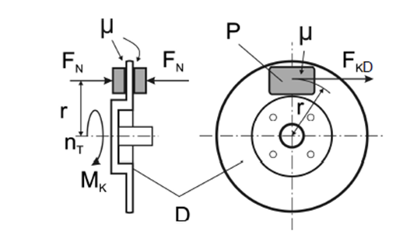  Слика 4.1. Шема диск кочнице | $C= \frac{F_{μ}}{F_{a}}= \frac{2F_{N}μ}{F_{a}}=2 \frac{F_{a}}{F_{a}} μ=2μ$(4.4)
Пошто је очигледно $F_{a}=F_{N},$ а сила трења се ствара на обе стране диска. Као што се види, радна карактеристика диск кочнице са стегом равна је двострукој вредности коефицијента трења. Имајући у виду да је коефицијент трења између фрикционих плочица и диска обично мањи од 0,5, следи закључак да радна карактеристика ове врсте кочница има вредност мању од 1, односно да укупна сила трења коју развија диск кочница има мању вредност од доведене силе, тј. силе активирања. Зато се и намеће потреба коришћења неких појачала у преносном механизму кочног система.
У случају ламеластих диск кочница ситуација је сасвим другачија. Ове кочнице могу да развију врло велике кочне моменте за дату силу активирања, односно њихова радна карактеристика може бити значајно већа од 1.
На основу претходних израза следи закључак да радне карактеристике свих кочница зависе, поред других чинилаца, и од величине коефицијента трења. Другим речима увек важи релација:
$C=f\left(μ\right).$ (4.5)
Стварни облик функције (4.5) зависи од конструкције кочнице. За поједине врсте конструкција, међутим радне карактеристике кочница имају извесне типичне облике, односно типичне релативне односе. Ово је приказано на дијаграму слике 4.2, који показује начелне односе радних карактеристика типичних конструкција добош и диск кочница. Као што се види, диск кочница са стегом има најмање радне карактеристике тј. најнижи ниво радних перформанси. Од ових кочница изузетно су боље чак и најједноставније добош кочнице, односно кочнице простог дејства (са једном наилазном и једном силазном папучом), а нарочито кочнице двоструког дејства. Највеће вредности радне карактеристике имају серво (односно дуо-серво) добош кочнице, а на истом нивоу се налази и ламеласта диск кочнице, са пуним захватом. Треба да се нагласи да је за дуплекс, односно кочницу двоструког дејства, радна карактеристика приказана за случај кретања возила унапред, када су обе папуче наилазне. Раније је, међутим, наглашено да при промени смера кретања, односно при кретању возила уназад, обе папуче ове кочнице постају силазне. У том случају њихова C карактеристика има значајно мању вредност, односно нижу од вредности која се достиже симплекс кочницом. Ово је на слици 4.2 приказано испрекиданим линијама.
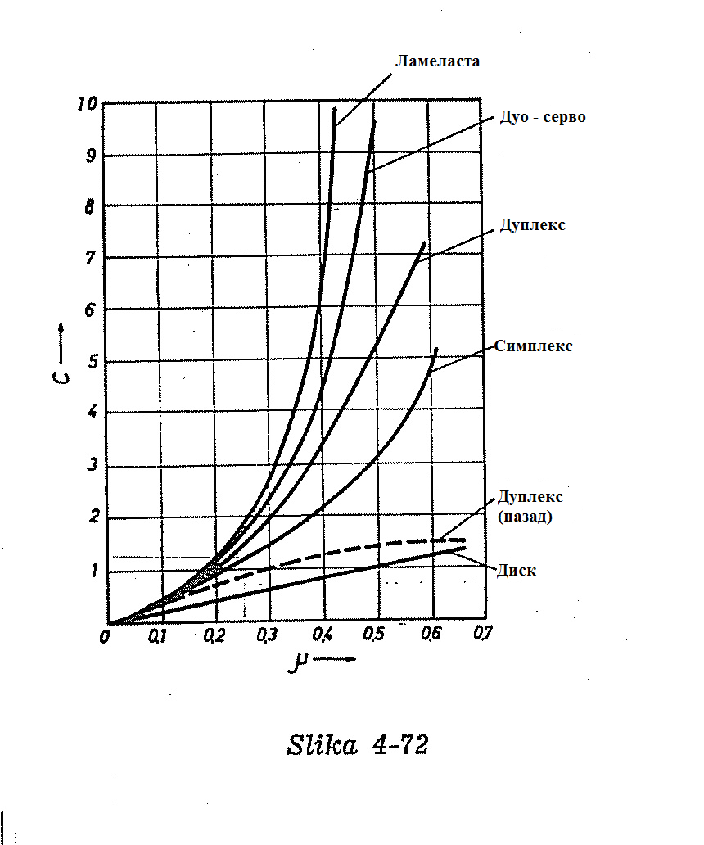
Слика 4.2. Приказ начелне односе радних карактеристика типичних конструкција добош и диск кочница.
Да би се стекао бољи увид у релативне односе појединих врста кочница са становишта њихових радних карактеристика, у табели 4.1 наведене су просечне вредности С карактеристике за поједина типична решења, уз претпоставку да коефицијент трења износи 0,35, што је у начелу често.
Табела 4.1.
 | Симплекс | Дуплекс | Дуосерво | Диск са стегом | Ламеласта
С карактеристика | 1,7 – 2,2 | 2,4 – 3,2 | 2,8 – 5,5 | 0,7 | 3,2 – 6,5

Дијаграм на слици 4.2 и подаци из табеле 4.1 недвосмислено показују да у погледу радних способности, односно развијања кочног момента за одређену силу активирања, између појединих конструкција кочница постоје врло велике разлике, односно да је диск кочница са стегом у овом погледу најслабија, а да од добош кочница највеће могућности имају серво и дуплекс кочнице. Имајући у виду да је код свих кочних система код којих се активирање кочница (односно командовање) врши искључиво мишићном енергијом возача сила активирања кочница непосредно везана за силу на педали, односно на команди, долази се до закључка да је са кочницама које имају високе вредности С карактеристике лакше кочити возило, односно лакше задовољити захтеве који се постављају пред кочне системе. То истовремено значи да се овим кочницама може користити возило веће масе или да се у случају уградње кочница са високим радним карактеристикама не морају у преносни механизам уградити појачала или други допунски извори енергије за кочење возила (до одређених маса). Све у свему, са становишта извршавања основне функције кочног система, кочнице са високим вредностима С карактеристике имају сасвим одређене предности над конструкцијама чије су радне карактеристике ниске.
Вредност радне карактеристике кочнице има, међутим, и непосредан утицај на квалитет функционисања кочнице у променљивим радним условима, посебно у условима у којима се коефицијент трења значајније мења. То се, пре свега, односи на промене коефицијента трења под утицајем топлотних оптерећења, односно тзв. опадање функционалних својстава или карактеристика ефикасности фрикционих материјала, које се готово редовно догађа са већином фрикционих материјала које се данас користе на возилима. Ове особине кочница изражавају се у виду тзв. осетљивости, која се дефинише на следећи начин:
$Е_{о}= \frac{dC}{dμ}$ (4.6)
тј. као извод карактеристике С по коефицијенту трења. Сличан смисао имају и изведене карактеристике осетљивости, тзв. релативна осетљивост, дата изразом:
$e_{o}= \frac{E_{o}}{C}=\frac{dC}{C}\frac{1}{dμ}$ (4.7)
и тзв. специфична осетљивост, изражена у облику:
$E_{o}= e_{o}μ = \frac{dC}{C}\frac{μ}{dμ} .$ (4.8)
У погледу осетљивости односи између посматраних кочница су исти, наиме диск кочница са стегом је најмање, а дуосерво и ламеласта диск кочница највише осетљива на промене коефицијента трења. У овом случају, међутим, мала осетљивост диск кочнице је њена веома значајна предност, док висока осетљивост дуосерво и свих других кочница са високим вредностима С карактеристике чини њихову озбиљну слабост, која им знатно сужава домен примене. Реч је о томе да због често великих промена коефицијента трења, изазваних променама кочних момената. Пошто ове промене, по правилу, нису једнаке на оба точка једне осовине, па ни на осовинама међусобно, могу да се јаве велике разлике у способностима кочења коченог возила. Ово је нарочито изражено код возила која се крећу већим брзинама, када ови поремећаји могу бити изузетно опасни.
Из ових разлога висока осетљивост кочница представља њихову компаративну предост само за одређене врсте возила, првенствено радна возила и привредна возила мањих маса, нарочито ако су кочни системи решени са хидро-пнеуматичким преносним механизмима. Код путничких возила, захтеви стабилности при кочењу намећу примену кочница што мање осетљивости. Зато су диск кочнице са стегом и поред тога што због ниских вредности С карактеристике скоро редовно намећу уградњу у преносни механизам серво појачала, тако широко продрле у овај сегмент комплекса моторних возила.

4.2.Прорачун спољашњег преносног односа кочног система

4.2.1. Идеална и константна расподела кочних сила
Идеална расподела кочних сила обезбеђује потпуно искоришћење силе пријањања на предњим и на задњим точковима.

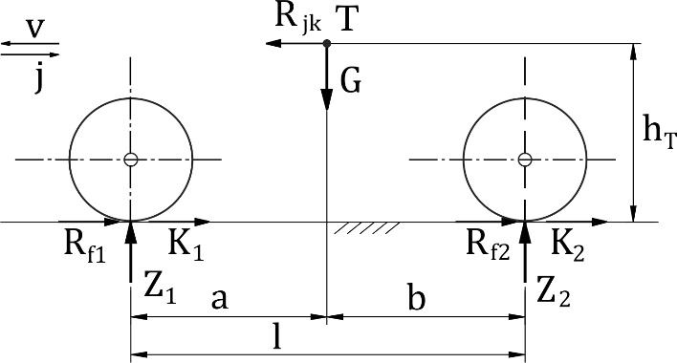
Слика 4.3. Дејство сила на возило приликом коења [27]
Ако се отпор ваздуха занемари, при интензивном кочењу на хоризонталном путу, сума сила у подужном правцу, слика 4.3, даје:
K = $R_{jk}=K_{1}+ K_{2}+R_{f1}+R_{f2 ,}$ (4.9)
K = $R_{jk}= φ∙Z_{1}+φ∙Z_{2}+f∙Z_{1}+f∙Z_{2}=\left(φ+f\right)G=jδ^{'}\frac{G}{g}=qG (4.10)$
$jδ'\frac{G}{g}=\left(φ+f\right)G=q∙G$ (4.11)
где је:
$$q= \frac{jδ'}{g}=\frac{R_{jk}}{G}-Кочни кофицијент.$$
Динамичке реакције су сада:
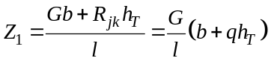 , 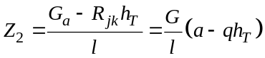. | (4.12)
Гранична вредност сила кочења:
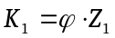 и 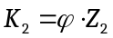. | (4.13)
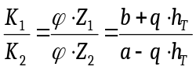 – идеална расподела кочних сила
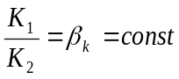 – константа кочних сила
Константа кочних сила је условљена конструкцијом кочног система.
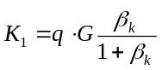 и 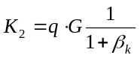. | (4.14)
На слици 4.4 је дата зависност између кочних сила на предњим и на задњим кочницама и кочног коефицијента, а на слици 4.5 је дата зависност између кочних сила на предњим и на задњим точковима.
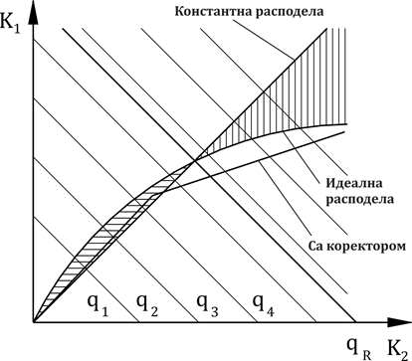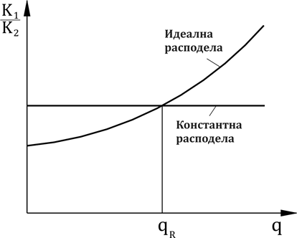
Слика 4.4 Зависност између кочних сила на предњим и задњим кочницама и кочног коефицијента [25] | Слика 4.5 Зависност између кочних сила на предњим и задњим точковима[25]
Константна расподела се само за вредност кочног коефицијента q=q_{R} поклапа са идеалном расподелом.

4.2.2 Утицај коректора кочења (сматра се да серво – појачало не постоји)
Задатак коректора кочења је да приближи расподелу кочних сила по осовинама идеалној расподели. Коректори регулишу кочне силе и кочне моменте у зависности од неког параметра (оптерећења, притиска, успорења).
Корекција се обично остварује ограничавањем кочних сила на задњим точковима, док се у предње точкове доводи пун притисак који је диктиран притиском на командној педали. Зависно од врсте и конструкције коректора кочења даљи раст притиска у воду који напаја задње кочнице може бити потпуно блокиран или само редукован.
Линеарна карактеристика се применом коректора кочења ломи у одређеној тачки (то се остварује при одређеном притиску или при одређеном успорењу).

Прорачун спољног и унутрашњег преносног односа кочног система ће бити илустрован на примеру путничког возила ФИАТ 500l, чије су техничке карактеристике дате у табели 4.2.
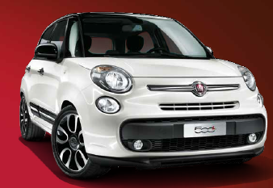
Слика 4.6.Фиат 500l [30]
Табела 4.2. Техничке карактеристике Фиата 500l [28]
Фиат 500l | 1.4 95ks
MОТОР
Број цилиндара, распоред | 4 у низу, попречно напред
Запремина | 1368 ${cm}^{3}$
Гориво | Бензин
Емисиони стандарди | EURO 6
Максимална снага KS [kW] | 95ks/70kw
Максимални обртни момент hp/Nm | 127 @ 4500
ПРЕНОС КРЕТАЊА
Кретање | Напред
Мењач, број брзина | Мењачки 6 степена преноса + рикверц
СИСТЕМ УПРАВЉАЊА
Тип | Електрични систем управљања – Dualdrive
Кочнице: ∆ (пакнови) са BS + EBD | Са ESP
Предње кочнице | Диск кочнице
Задње кочнице | Добош кочнице
Точкови | 195/65 R15  205/55 R16  225/45 R17
ДИМЕНЗИЈЕ
Међуосовинско растојање [mm] | 2612
Дужина [mm] | 4147
Ширина [mm] | 1784
Висина [mm] | 1658
Пртљажник VDA (dm): Задње седиште усправно/ напред / спуштено | 412  455  1480  1375
ПЕРФОРМАНСЕ
Резервоар | 50l
Максимална брзина Km/h | 178
Убрзање (sec) 0-100 km/h (2 лица + 20 kg) | 12.8
Потрошња у граду (l/100 km) | 8,1
Комбинована потрошња (l/100 km) | 6,1
Потрошња ван града (l/100 km) | 5.0
Емисија CO2 (gr/km) | 143
На слици 4.7 је дата двокружна хидраулична кочна инсталација чији круг 1 напаја кочнице на задњим точковима, а круг 2 кочнице на предњим точковима. На предњим точковима су диск кочнице са по четири клипа, а на задњим точковима су добош кочнице типа дуо-серво.
Подаци:
- пречник главног кочног цилиндра d_{H}=20,64 mm;
- пречник кочног цилиндра диск кочнице d_{rp}=42 mm;
- пречник кочног цилиндра добош кочнице d_{rz}=17,5 mm;
- полупречник командне педале на коју делује сила F_{p}, r_{F}=250 mm;
- полупречник на коме делује сила Q, r_{H}=55 mm;
- карактеристика коректора кочења p_{z}=0,46⋅p_{gc}.
Спољашњи преносни односи кочног система је однос притисне силе на папучи (добош кочнице), односно стези (диск кочнице) и силе не командној педали: 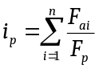, где је
  - F_{ai} – сила активирања кочнице,
  - F_{p} – сила на командној педали,
  - n – укупан број цилиндара на свим точковима.
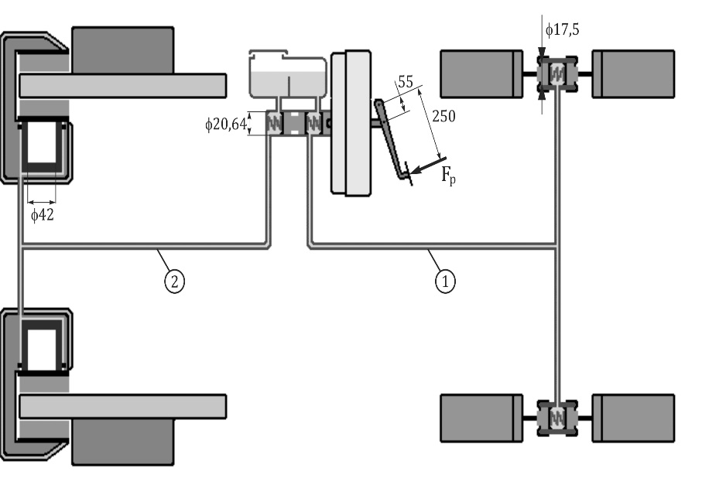
Слика 4.7 Кочна инсталација [27]
Командна педала даје однос сила Q и F_{p}:
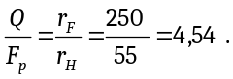
p_{gc} – притисак на излазу из главног кочног цилиндра.
У првој фази, док не постоји опасност од блокирања задњих точкова, коректор кочења не реагује:
- преносни однос за један клип предњих кочница:
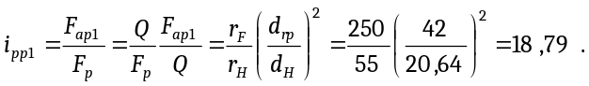
- спољашњи преносни однос гране 2 је:
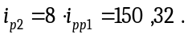
- преносни однос за један клип задњих кочница:
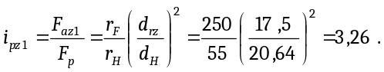
- спољашњи преносни однос гране 1 је:
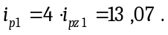
- укупан спољашњи преносни однос за обе гране је:
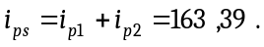
Карактеристика коректора кочења се приказује дијаграмом зависности притиска у задњим кочницама p_{z} од притиска у предњим кочницама p_{p}, слика 4.12.
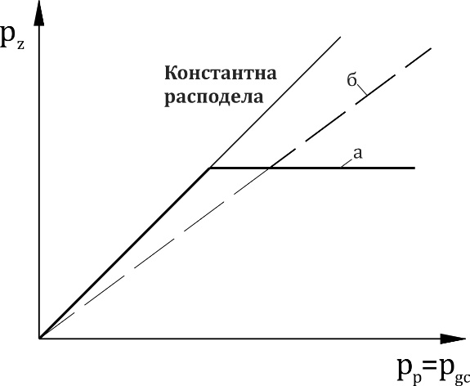
Слика 4.8 Карактеристика коректора кочења [27]
На слици 4.8 приказана је константна расподела кочних сила (p_{z}=p_{p}), расподела која одговара регулисању силе кочења помоћу коректора код којег се по достизању одређеног притиска флуида притисак на задњим кочницама одржава константним, (а), као и карактеристика коректора који врши редукцију притиска на задњим кочницама, (б).
Спољашњи преносни однос кочне инсталације са коректором кочења:
- притисак у грани 2 којом се напајају предње кочнице је исти као притисак на излазу из главног кочног цилиндра, па је преносни однос гране 2 непромењен:
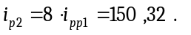
- корекција притиска у грани 1 постоји и она изазива промену спољашњег преносног односа:
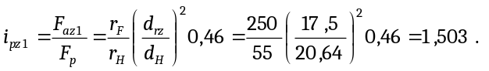
-спољашњи преносни однос гране 1 са коректором:
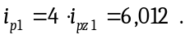
-укупан спољашњи преносни однос за обе гране је:
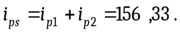

3. Утицај серво-појачала
Кочење возила већих маса постиже се уз помоћ серво-појачала. У општем случају између силе која делује на главни кочни цилиндар Q и силе која се доводи са командне педале, F_{p}⋅i_{p} постоји релација:
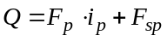, | (4.15)
i_{p} – преносни однос механизма педале,
F_{sp} – сила појачања коју даје серво-појачало,
p – фактор појачања.
На следећем дијаграму дата је карактеристика серво-појачала.
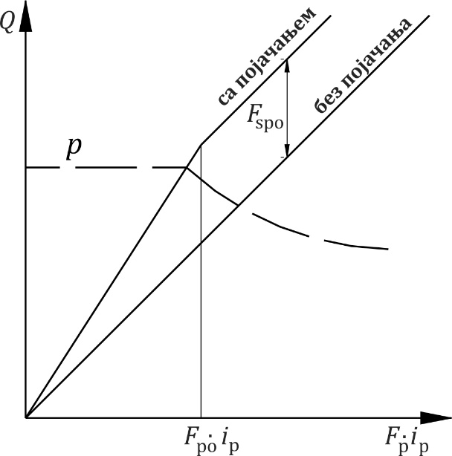
Слика 4.9 Карактеристика серво-појачала [27]
За 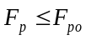  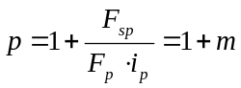,
За 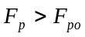 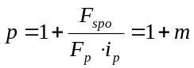, F_{spo}– максимална сила појачања.
У случају отказа серво-појачала: 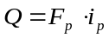.
Карактеристика серво-појачала:
- однос силе појачања и доведене силе (до постизања максималног појачања) m=1,57;
- сила која се доводи у серво-појачало: 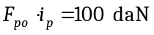.
Сила којом се делује на главни кочни цилиндар:
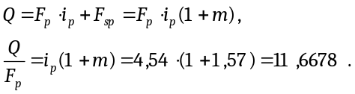
У првој фази појачања (пре достизања максималне силе појачања), спољашњи преносни однос кочне инсталације је:
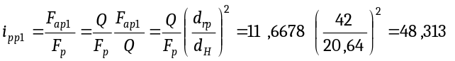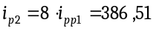
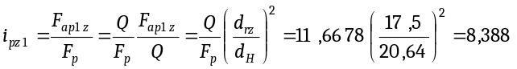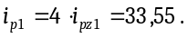
Укупан спољашњи преносни однос за обе гране је:
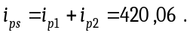
Након достизања максималног појачања, пораст силе којом се делује на главни кочни цилиндар се остварује једино дејством на командну педалу (тј. повећањем силе којом возач делује на папучицу кочнице):
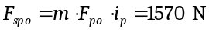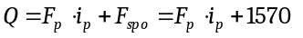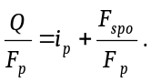
Спољашњи преносни однос кочне инсталације сада је:
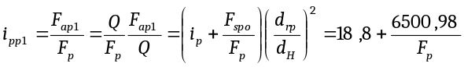
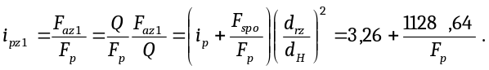
Укупан спољашњи преносни однос за обе гране је:
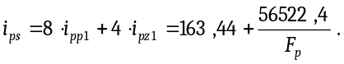

4.3. Прорачун С карактеристике добош и диск кочница
Анализиран је утицај коефицијента трења µ на С карактеристику и параметре осетљивости кочног механизма путничког возила (Фиат 500l) са диск кочницама на предњим и добош кочница на задњим кочницама.

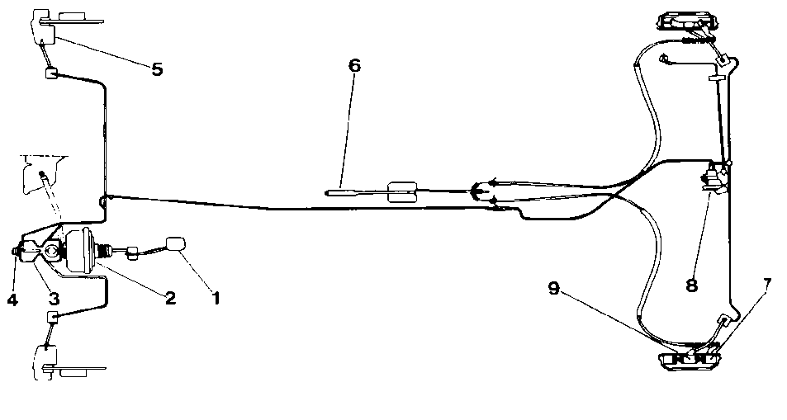
Слика 4.10.Шема кочне инсталације [27]
1-ножна команда, 2-вакумско серво појачало, 3- главни кочни цилиндар, 4-излаз ка задњим кочницама, 5-стега предњих диск кочница, 6-полуга ручне кочнице, 7-кочна папуча добош кочница, 8-коректор кочења, 9-кочни цилиндар задњих кочница

4.3.1. С карактеристика добош и диск кочнице
Код добош кочница са две папуче свака папуча представља посебни кочни елемент. Зато се може говорити о С карактеристици за сваки кочни елемент.
На слици 4.11 је приказана папуча са силама које делују на њу.
Координатни систем xOy постављен је тако да x–оса дели угао облоге на два једнака дела. Основне величине кочне папуче одређују се из моментне једначине за тачку O и суме сила за осе x и y:
1) 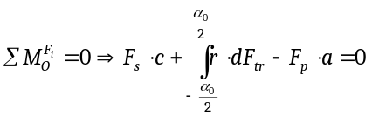. | (4.16)
2) 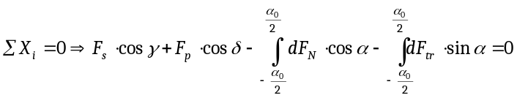. | (4.17)
3) 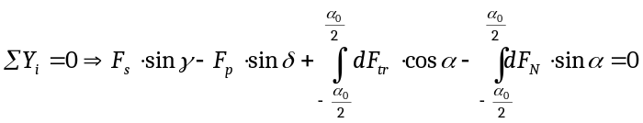. | (4.18)
Слика 4.11 Папуча са силама – наилазна папуча, - силазна папуча [27]
Сила трења је:
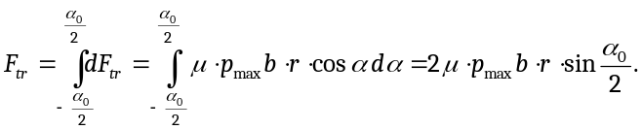 | (4.19)
Притисак p_{max} може да се одреди из горњих једначина. Најпре се замени:
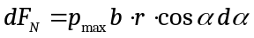 и 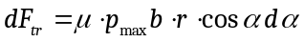.
Сада се добија:
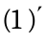 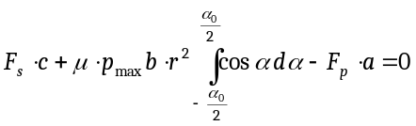. | (4.20)
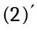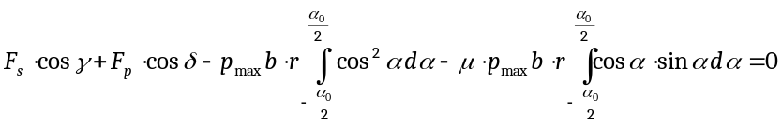. | (4.21)
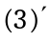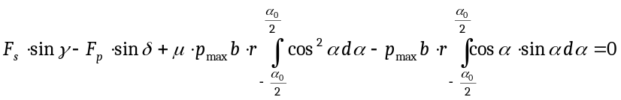. | (4.22)
После решавања интеграла добија се:
(1)" 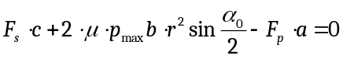. | (4.23)
(2)"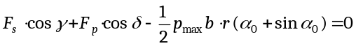. | (4.24)
(3)"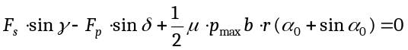. | (4.25)
Из (1)" се одређује:
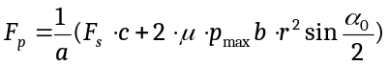. | (4.26)
Ако се сада једначина (4.24) помножи са (-1) и дода једначини (4.25) која је претходно помножена са  добија се:
. | (4.27)
Када се унесе израз за F_{p} у ову једначину биће:
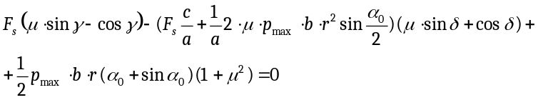 | (4.28)
Из ове једначине може да се изрази 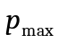:
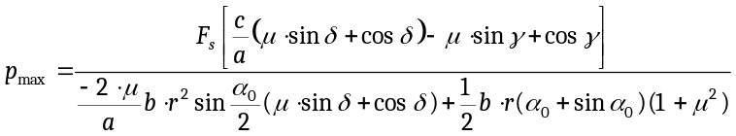. | (4.29)
На основу овога може да се одреди сила трења:
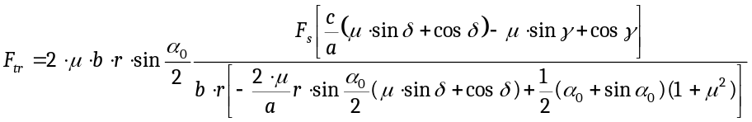. | (4.30)
После скраћивања и множења са a/r, узимајући у обзир предзнаке који се односе на силазну и наилазну папучу добија се израз за силу трења у облику:
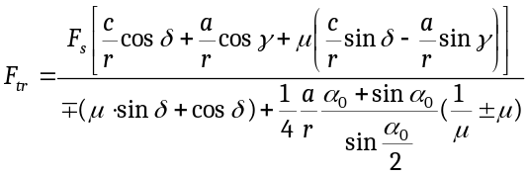. | (4.31)
Пошто се C карактеристика рачуна као 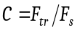, тада је:
1) наилазна папуча ($С_{1})$
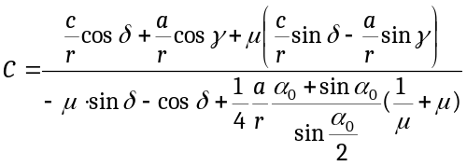. | (4.32)
2) силазна папуч ($С_{2})$
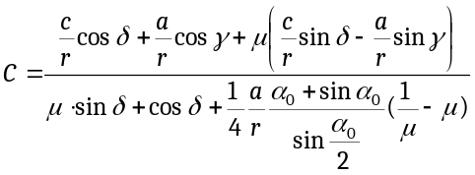. | (4.33)
На возилу је примењен двокружни систем кочења. Европски правилник ЕСЕ 13 који се односи на кочне системе, захтева да на возилу постоје два независна тока, како би у случају отказивања једног, други могао да обави функцију заустављања возила [27].

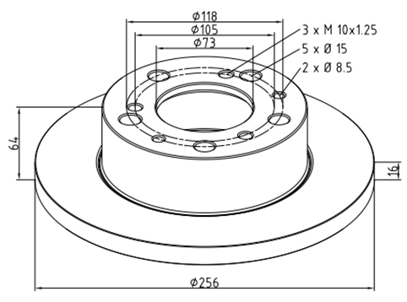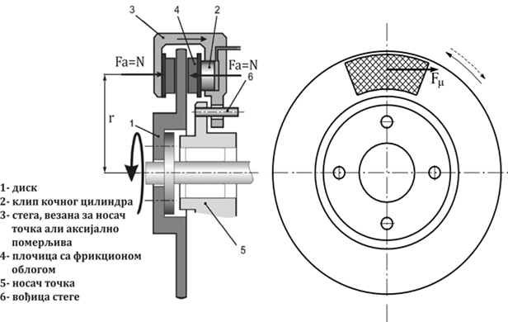
Слика 4.12. Диск кочница Фиата 500l [29] Слика 4.13. Шема сила на диск кочници [27]

Подаци за кочну папучу овог возила су:
$$a=72 mm,$$
$$c=77 mm,$$
$δ= {12}^{°}=0,2094395 rad,$
$$α_{o}={60}^{°}=1,0471976 rad,$$
$r=105 mm$.
Коефицијент трења µ ће бити вариран у опсегу од 0,1 до 0,7.
На основу слике 4.12, С карактеристика диск кочнице се може изразити као:
$$C=\frac{F_{μ}}{F_{a}}=\frac{2∙N∙μ}{F_{a}}=2∙μ$$ | (4.34)
Дакле радна карактеристика диск кочнице је једнака двострукој вредности коефицијента трења. Пошто је он обично мањи од 0,5 следи закључак да сила трења има мању вредност од силе активирања па су потребна додатна појачала у преносном механизму кочног система како би се возач растеретио [27].
Табела 4.3. Резултати прорачуна С карактеристике добоша и диск кочнице за конкретно возило (Фиат 500l)
$$μ$$ | $$C_{1}$$ | $$C_{2}$$ | $$C_{1}+C_{2}$$ | C карактеристика диска
0.1 | 0,24968 | 0,18748 | 0,43715 | 0,2
0,2 | 0,59032 | 0,33866 | 0,92898 | 0,4
0,3 | 1,05635 | 0,46813 | 1,52448 | 0,6
0,4 | 1,69482 | 0,58448 | 2,2793 | 0,8
0,5 | 2,56741 | 0,69328 | 3,26069 | 1
0,6 | 3,74749 | 0,79844 | 4,54593 | 1,2
0,1 | 5,30328 | 0,90295 | 6,20623 | 1,4

Дијаграм промене C карактеристике у зависности од коефицијента трења је приказан на слици 4.14.
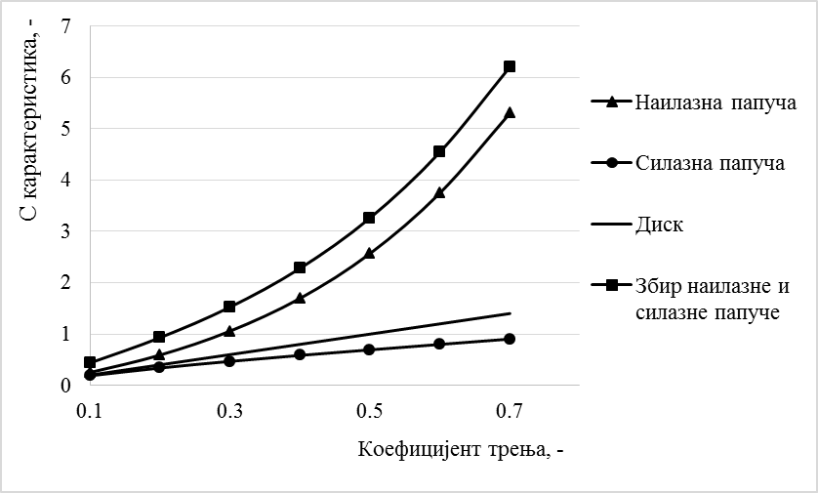
Слика 4.14. Упоредни приказ С карактеристике различитих типова кочница

ЗАКЉУЧАК
Унапређивање активне безбедности моторних возила намеће потребу да се перформансе моторних возила, а тиме и кочног система, непрекидно унапређују кроз увођење иновативних и интелигентних решења у области рада кочних система.
Дакле, може се приметити да је систем за кочење један од најважнијих система на моторном возилу. Он омогућава безбедно учествовање возила, возача и путника у саобраћају, тако да се не угрожавамо безбедност осталих учесника у саобраћају. Овај систем омогућава да се избегну опасне ситуације које се свакодневно дешавају у саобраћају, зато је овоме систему поклоњена и највећа пажња.
Основни проблем који је везан за рад данашњих кочница моторних возила, које своју функцију реализују на принципима трења, је непредвидивост, односно тачност процеса кочења као резултат врло сложене инсталације између елемената фрикционог пара кочнице, тј. кочног диска/добоша и фрикционог материјала (плочице/облоге папуча). Интеракција између диска кочнице и фрикционог материјала диск кочнице моторних возила се одликује великим бројем контактних феномена. Настанак ових феномена је везан за радне услове кочнице (притисак активирања, брзина, температура у контакту), као и за карактеристике материјала фрикционог пара. Динамичке и изражено нелинеарне промене, које се дешавају у контакту фрикционог пара, изазивају тешко предвидиву промену момента кочења, као најважније излазне перформансе кочнице.
Функционалне карактеристике кочница моторних возила су зато тешко предвидиве и врло често изразито нестабилне током сложених радних режима којима су оне изложене, а то се јавља као последица утицаја великог броја феномена у контакту фрикционог пара кочнице [26].
У завршном раду је извршен аналитички прорачун спољашњег и унутрашњег преносног односа хидрауличке кочне инсталације једног модела путничког возила. У сегменту лаких путничких возила усвојена концепција диск кочнице на предњим/добош кочнице на задњим точковима је и даље доминантна.
Анализа је показала утицај уређаја за кориговање кочних сила на задњим точковима и серво појачала које је неопходно у случају диск кочница на спољашњи преносни однос кочне инсталације. Дијаграм промене радне C карактеристике је указао на утицај коефицијента трења на кочни момент, као основни показатељ перформанси кочнице, као и поређење различитих типова кочница. Такође се може анализирати и утицај пада коефицијента трења са загревањем кочница (порастом температуре) што је изражено код добош кочница.

Литература
[1] А. Стефановић, Друмска возила-Основи конструкције, Центар за моторе и моторна возила Машинског факултета у Нишу и Центар за безбедност саобраћаја Машинског факултета у Крагујевцу, Ниш, 2010 год.
[2] И. Филиповић, Мотори и моторна возила, Машински факултет Универзитета у Тузли, Тузла, 2006. год.
[3] Ј. Тодоровић, Кочење моторних возила, Теорија – Пројектовање – Одржавање – Испитивање, Београд, 1988. год.
[4] Доступно: http://www.automobilizam.net/rucna-kocnica/ 30.07.2018. год.
[5] Доступно: http://opusteno.rs/automobilizam-f48/kocenje-noznom-kocnicom-i-motorom-automobila-t28866.html 30.07.2018. год.
[6] Д. Ружић, Н. Познановић, Ф. Часњи, Основи моторних возила. Факултет техничких наука, Нови Сад 2010. год.
[7] Ј. Раукер, Сустави кочења теретних цестовних возила, Факултет стројарства и бродоградње, Дипломски рад, Загреб 2009. год.
[8] П. Конор, скрипта Пројектовање и конструкција моторних возила, Машински факултет Сарајево, 2005/2006. год
[9] Доступно: https://www.polovniautomobili.com/auto-vesti/saveti/6403/kako-rade-disk-kocnice дана 08.08.2018. год.
[10] Доступно: https://medium.com/@chinafengli/history-of-disc-brake-e7363f73aae7 дана 08.08.2018. год.
[11] Доступно: https://www.jaguar.com/about-jaguar/jaguar-motorsport-moments/index.html и https://www.hemmings.com/classifieds/cars-for-sale/jaguar/c-type/1876793.html#&gid=1&pid=5 дана 08.08.2018. год.
[12] Доступно: https://www.topspeed.com/motorcycles/motorcycle-reviews/honda/1969-1978-honda-cb750-ar40344.html дана 08.08. 2018. год.
[13] Доступно: http://www.deloviautomobila.rs/auto-delovi/kocioni-sistem/kocnice/uredaji-za-zaustavljanje-kocenje/ дана 10.08.2018. год.
[14] Доступно: https://www.motorna-vozila.com/kocnice/ дана 10.08.2018. год.
[15] Достуно: https://www.prometna-zona.com/disk-kocnice/ дана 11.08.2018. год.
[16] Доступно: https://rs.bosch-automotive.com/sr/parts_and_accessories_7/service_parts_5/brakes_5/disk_brakes_4/disc_brakes_1 дана 11.08.2018. год.
[17] Доступно: http://www.alo.rs/alo-saveta/auto/sta-to-tamo-grebe/51694/vest дана 11.08.2018. год.
[18] Доступно: https://textar.com/wp-content/uploads/2015/08/Textar_Fault-Assessment_SRB.pdf дана 20.08.2018. год.
[19] М. Кресник, Утицај изведби кочних сустава основних возила на њихову трајност, завршни рад, Факултет прометних знаности, Загреб, 2015. год.
[20] Доступно: http://srpskipetrolhead.blogspot.com/2017/04/materijali-od-kojih-se-prave-kocne.html дана 21.08.2018. год.
[21] Доступно: http://www.euractiv.rs/odrzivi-razvoj/3578-zabranjeni-azbest-i-dalje-opasnost дана 23.08.2018. год.
[22] Национални профил изложености азбесту Републике Србије, Београд, 2017. год.
[23] Ј. Глишовић, Докторска дисартација: Теорија и експериментална истраживања високофреквентне буке диск кочнице, Факултет инжењерских наука Универзитета у Крагујевцу, 2012. год.
[24] Доступно: http://www.kocnice.rs/kocnice.php дана 02.09.2018. год.
[25] М. Демић, Ј. Лукић, Теорија кретања моторних возила, Универзитет у Крагујевцу, Машински факултет у Крагујевцу, 2010. год.
[26] В. Ћировић, Докторска дисартација: Истраживање могућности примене вештачке интелигенције у предвиђању перформанси кочног система моторних возила, Универзитет у Београду, Машински факултет, 2012. год.
[27] Ј. Глишовић, Конструкција Возила, Методичка збирка задатака са изводима из теорије, Факултет инжењерских наука, Крагујевац, 2014
[28] Доступно: https://www.auto-data.net/en/fiat-500l-1.4-95hp-18356 дана 02.10.2018. год.
[29] Доступно: http://www.simplex.co.rs/download/katalozi/brake_discs.pdf дана 02.10.2018. год.
[30]
Доступно: https://www.fiatsrbija.rs/500L-Cross/brosura-novi-fiat-500L.pdf дана 02.10.2018. год
[31] В. Вађон (уредник): Техника моторних возила (Fachkunde Kraftfahreugtechnik), Пучко отворено училиште Загреб, 2015. год.

